
硕士学位论文

C-RAN中硬件加速器的虚拟化设计与实现

姓 名：朱慧
学 号：1433250
所在院系：电子与信息工程学院
学科门类：工学
学科专业：计算机科学与技术
指导教师：吴俊 教授

二〇一七年三月

A dissertation submitted to
Tongji University in conformity with the requirements for
the degree of Doctor of Philosophy
Design and Implement for Virtualized Hardware Accelerator in C-RAN

Candidate: Hui Zhu
Student Number: 1433250
School/Department: Electronic and Information
Engineering
Discipline: Engineering
Major: Computer Science and Technology
Supervisor: Jun Wu

March, 2017
C-RAN中硬件加速器的虚拟化设计与实现

朱慧

同济大学

学位论文版权使用授权书

本人完全了解同济大学关于收集、保存、使用学位论文的规定，同意如下各项内容：按照学校要求提交学位论文的印刷本和电子版本；学校有权保存学位论文的印刷本和电子版，并采用影印、缩印、扫描、数字化或其它手段保存论文；学校有权提供目录检索以及提供本学位论文全文或者部分的阅览服务；学校有权按有关规定向国家有关部门或者机构送交论文的复印件和电子版；在不以赢利为目的的前提下，学校可以适当复制论文的部分或全部内容用于学术活动。

学位论文作者签名：
年 月 日

同济大学学位论文原创性声明

本人郑重声明：所呈交的学位论文，是本人在导师指导下，进行研究工作所取得的成果。除文中已经注明引用的内容外，本学位论文的研究成果不包含任何他人创作的、已公开发表或者没有公开发表的作品的内容。对本论文所涉及的研究工作做出贡献的其他个人和集体，均已在文中以明确方式标明。本学位论文原创性声明的法律责任由本人承担。

学位论文作者签名：
年 月 日
摘要
C-RAN将基站由专用设备迁移到通用云平台，由于LTE物理层有一些运算复杂度较高的单元，它们在通用云平台上的性能低于专用设备且虚拟化开销使这种情况更加恶化。因此，引入硬件加速器实现计算密集型模块是提高处理能力的最佳选择，但是硬件加速器会破坏云平台的通用性和灵活性。本文针对这个两难的问题研究硬件加速器的虚拟化和资源调度，实现了在虚拟机中高效访问硬件加速器的功能。
本文首先为C-RAN中的硬件加速器设计一套虚拟化方案，在提高效率的同时保持平台的通用性和灵活性。该方案在虚拟机中为用户设计设备操作接口，以拦截用户对设备的操作，并通过虚拟机间的连接传递给虚拟机控制器，由虚拟机控制器访问硬件加速器完成实际的I/O操作。为了提高虚拟机间的通信效率，设计在虚拟机间以共享内存的方式实现数据的高效传输，使用I/O共享环、事件通道机制实现通知的轻量级传递。
由于在C-RAN中要大量访问硬件加速器，需要对硬件加速器池进行资源管理和调度。因此本文设计PL-FCFS调度策略，控制多个任务对加速器的并发访问。该策略为每个加速器设计读写队列和读写线程，完成任务的并发式流水调度，并保证任务的公平性。使用队列中任务总的处理时间衡量加速器负载，将任务分配到负载最小的加速器以均衡负载。在任务调度过程中，设计基于链表的无锁共享队列存取并发任务以去除加锁操作带来的开销。
为了实现跨物理机的虚拟化加速器调度，本文设计了在两台服务器间基于网络访问加速器的策略。调度中基于网络定时获得远端加速器的负载，利用此信息进行负载均衡，并设计队列负责远端任务的发送与接收。为了提高服务器间的数据传输效率，采用InfiniBand并在内核态下实现网络通信。最后本文实现Turbo译码加速器的虚拟化设计和调度，并对虚拟化性能和算法性能进行详细的测试。

关键词：C-RAN，硬件加速器，设备虚拟化，加速器调度
ABSTRACT
C-RAN migrates base station(BS) to common cloud platform from the dedicated equipment. The modules with high computation complexity in LTE physical layer(PHY) weaken the performance of BS, and the virtualization overhead make it worse. The best choice to improve performance of LTE PHY is that introducing hardware accelerator(HA) to speed up computation-intensive unit, but the HA will effect the versatility and flexibility of cloud platform. In this paper, the virtualization and resource scheduling of HA is deeply researched to resolve the problem mentioned above, and design the strategy of accessing efficiently to the HA from virtual BS.
This paper designs a virtualization solution for HA in C-RAN, which improves the efficiency while maintaining the versatility and flexibility of the cloud platform. We design abstract device interface for user in the virtual machine(VM), which intercepts the user’s access to the device and passes it to the VM controller by the communication between VMs. Then VM controller accesses to the HA to complete the I/O operation. In order to improve the efficiency of communication, we design efficient data transfer by the mechanism of shared memory, and the lightweight delivery of notification by the mechanism of I/O shared ring and event channel.
It need to manage the resources and scheduling of HA because of the concurrent access to the HA in C-RAN. Therefore, the paper proposes PL-FCFS scheduling strategy for controlling the concurrent access to HA. It designs read and write queues, read and write threads for each HA to make the tasks work in pipeline mode and schedules tasks fairly. We measure the workload of each HA by computing the time of all tasks in the queue and balance the load by dispatching task to the HA with the least workload. In addition, based on list we design lock-free queue for tasks to avoid the overhead of lock operation.
In order to achieve the virtualization of HA across physical machines, the paper designs the strategy for accessing HA by network between two servers. In this design, we fetch the workload of remote HA by network on a timed interval, and balance all of the HAs in the network by the workload. Besides, we design queues for sending and receiving the remote task. In order to improve the performance of data transmission between servers, we achieve the network communication in the kernel space by InfiniBand. At last, we implement the virtualized Turbo decoder HA, and design experiment for testing the performance of virtualization and scheduling algorithm of HA.
Key Words: C-RAN, hardware accelerator, device virtualization, accelerator scheduling
目录
第1章 引言 1
1.1 C-RAN 1
1.1.1 C-RAN概述 1
1.1.2 基于软件无线电的虚拟基站 3
1.2 虚拟化技术 3
1.2.1 虚拟化技术概述 4
1.2.2 Xen技术简介 4
1.3 论文主要内容 5
1.4 论文结构安排 7
第2章 硬件加速器虚拟化设计 9
2.1 系统分析 9
2.1.1 需求分析 9
2.1.2 Xen分离设备驱动模型介绍 10
2.2 硬件加速器虚拟化方案 12
2.2.1 虚拟设备和驱动的注册 13
2.2.2 前后端加速器驱动建立连接 16
2.2.3 前后端加速器驱动接口设计 19
2.3 本章小结 21
第3章 硬件加速器调度设计 23
3.1 硬件加速器介绍 23
3.2 硬件加速器调度算法 24
3.2.1 FCFS调度算法 24
3.2.2 PL-FCFS调度算法 26
3.3 多个硬件加速器调度设计 28
3.4 无锁共享队列设计 29
3.4 本章小结 31
第4章 基于网络的加速器调度设计 33
4.1 系统分析 33
4.1.1 需求分析 33
4.1.2 InfiniBand介绍 34
4.2 基于InfiniBand访问硬件加速器 36
4.2.1 InfiniBand建立连接 36
4.2.2 基于网络调度加速器的设计 37
4.3 本章小结 39
第5章 C-RAN中虚拟化的Turbo译码加速器 41
5.1 Turbo译码加速器虚拟化 41
5.2 系统测试 42
5.2.1 实验环境 42
5.2.2 性能测试 42
5.3 本章小结 49
第6章 结论与展望 51
6.1 总结 51
6.2 展望 51
致谢 53
参考文献 55
附录 57
个人简历、在读期间发表的学术论文与研究成果 61

第1章 引言
本章首先论述C-RAN中虚拟基站的特点及其面临的挑战，然后介绍虚拟化技术，并选用Xen准虚拟化技术来解决C-RAN中面临的问题，最后介绍本文的主要研究内容和文章结构安排。

1.1 C-RAN

1.1.1 C-RAN概述
随着移动互联网和物联网的发展，以及移动用户智能终端和数据卡的普及，移动运营商正面临着严峻的挑战。首先，无线移动通信网络中的数据流量飞速增加，为了满足用户需求维持业务发展，用于无线接入网建设、升级和运维的支出不断增加，所以移动运营商的资本性支出（CAPEX，Capital Expenditure）和运营支出（OPEX，Operating Expense）持续增加；而每个用户的平均收入（ARPU，Average Revenue Per User）增长缓慢，巨大的成本投入只能得到小的收益增长，严重削弱了运营商的盈利能力。其次，移动运营商维护多个不兼容的专有平台，以满足使用不同网络标准的广大用户的需求，例如GSM，TD-SCDMA，LTE等，这些专有平台使得网络在升级或者扩容时需要更高的成本，且灵活度低。最后，移动运营商通过增加基站数量来满足无线宽带业务的不断增长，一方面增加的基站数量导致严重的能量消耗问题，与国家提倡的节能减排相悖，另一方面潮汐效应使基站的实际利用率较低，不同小区的基站处理能力不能共享，频谱效率难以得到提高。在移动互联网时代，移动运营商面临着降低成本、节能减排、提高资源利用率的挑战。
为了解决上述挑战，在未来的发展中获得可持续的增长，根据现网条件和技术进步的趋势，中国移动研究院在2009年提出了面向绿色演进的新型无线接入网构架C-RAN（Could Radio Access Network）^{[1]}。C-RAN的基本定义是：基于分布式拉远基站，C-RAN将所有、或部分的基带处理资源进行集中、形成一个基带资源池对其进行统一管理与动态分配，在提升资源利用率、降低能耗的同时，通过对协作化技术的有效支持而提升网络性能^{[2]}。其基本特征是集中化处理（Centralized）、协作式无线电（Cooperative Radio）和实时云计算架构（Real-time Cloud Infrastructure）。实现动态共享与调度基带资源池是C-RAN 的最终目标。
C-RAN采用图1.1的结构，可以很好的解决传统接入网和移动运营商所面临的挑战。首先，C-RAN将基带处理单元（BBU，Base Band Unit）集中化形成资源池，集中式基带处理大大减少了基站的数量；另外，将大量BBU集中放置在一个较大的机房，也在很大程度上减少了机房的数量。其次，基带池内的BBU可进行高效的信息交换，更好的处理上下行的多点协作传输，因此BBU协作化处理能减少系统干扰、提高系统频谱效率。然后，基于软件无线电（SDR，Software Defined Radio）^{[3]}技术，C-RAN用软件实现无线信号的基带处理功能，使BBU能够同时支持多标准的空口协议，可以更灵活的进行网络升级或扩容。最后，C-RAN利用虚拟化技术实现虚拟基站，全部虚拟基站共享基带资源，动态调度基带池中的计算资源去处理射频拉远头（RRH，Remote Radio Head）的基带信号，基站共享底层硬件资源，有效的提高了基础设施利用率，减少了系统能耗，且资源的动态调度有效的解决移动通信中的潮汐效应。
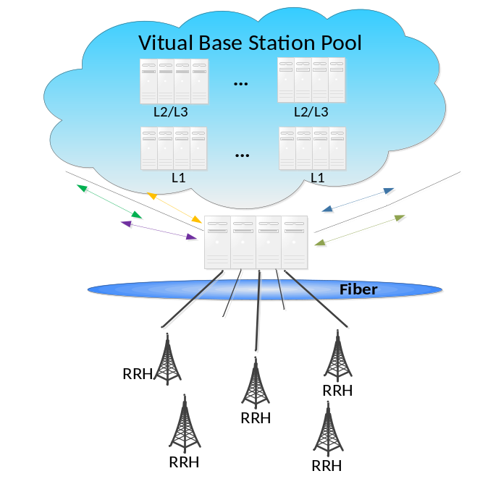
图1.1 C-RAN结构图
C-RAN架构在解决问题的同时，也带来了新的技术挑战。例如连接BBU和RRH的网络如何实现高带宽、低时延、低成本的传输^{[4]}；为了保证无线信号的实时协作处理，虚拟基站间的数据接口如何设计以支持低时延、高带宽的传递；基带池中多个BBU间如何实现带宽高、时延低、且成本低的交叉连接^{[5]}; 虚拟基站如何满足无线信号实时处理的要求；如何设计虚拟机粒度和高效的I/O虚拟化；基带处理池如何动态的管理BBU来满足网络负载的变化，等等。这些都是为了实现C-RAN而需攻克的技术难题，而本文就针对基带资源池中如何实现移动通信无线信号的实时处理进行了研究。

1.1.2 基于软件无线电的虚拟基站
软件无线电技术是基于软件去构建多业务、多标准、多频段、可重构、可编程的无线通信系统^{[6]}。软件无线电主要完成的工作是把宽带A/D（analog-digital）和D/A（digital-analog）转换器的位置尽量接近天线，且用数字信号处理器（DSP，Digital Signal Processor）或通用处理器替代无线通信的专用硬件设备去处理基带信号，尽量将无线通信功能用软件完成^{[7]}。随着通用处理器的发展，其核数逐渐增多，片内缓存容量越来越大，且片外存储时延愈来愈低，处理能力持续提高，所以通用处理器可以完成DSP所完成的信号处理。基于通用处理器的软件无线电的特点是灵活性强、易于升级或扩展、功耗低，通过在软件上增加新的模块，既可给系统添加新的功能；基于软件的实现使系统升级或功能扩展更容易；通用处理器具有更低的功耗。
基于通用处理器的软件无线电技术，使得BBU中的信号处理可以在通用处理器中完成。为了提高基础设施利用率，实现资源动态调度与分配，C-RAN在通用处理器中利用虚拟化技术建立虚拟基站。基带池能够根据虚拟基站的负载情况，动态的调度池中的计算资源给不同的虚拟基站，使平台能够更好的支持多种网络标准，更好的应对潮汐效应。基带池中每个虚拟机实现无线信号中不同层的处理，通过合理的组合虚拟机来构建虚拟基站实体。通过基站虚拟技术，可以构造处理不同网络标准和支持不同负载的基站，动态的资源分配可以显著提高基带池中处理资源的利用率。
在C-RAN将传统基站迁移到通用处理器平台并实现虚拟化的过程中，面临最大的挑战在于无线信号的实时处理问题。在LTE标准中，无线信号处理对实时性要求最高的是协议栈的物理层（PHY/L1，Physical Layer），其处理复杂程度是层2（L2）层3（L3）的数倍。物理层无线信号处理的计算密集型模块，占用了大部分处理时间和处理资源，导致虚拟机中的计算不能满足信号实时处理要求。为了降低能耗、提高处理能力，一种高效的方法是在C-RAN中引入硬件加速器去处理运算密集型任务，例如Turbo译码，FFT（Fast Fourier Transformation，快速傅里叶变换）,MIMO（Multiple-Input Multiple-Output，多输入多输出系统）等^{[8]}。本文的研究重点就是选择合适的虚拟化技术，实现支持虚拟化的物理层硬件加速器，来提高虚拟基站的处理性能，满足虚拟基站中无线信号实时处理的要求。

1.2 虚拟化技术

1.2.1 虚拟化技术概述
IBM公司最早提出虚拟机（Virtual Machine，VM）的概念，并实现VM/370系统^{[9]}。虚拟化技术指通过软硬件划分或聚合、系统仿真、分时共享等技术，来组合或划分计算资源以呈现多个操作环境^{[10]}。虚拟机系统的核心是虚拟机监视器（VMM，Virtual Machine Monitor）或虚拟机管理程序（Hypervisor）,它实现底层硬件资源的抽象，隐藏计算机底层实现细节和物理属性，将物理上的单个资源虚拟为逻辑上的多个^{[11][12]}。虚拟机有诸多优点^{[10][13]}：虚拟机可以有效的共享计算机资源；同一台计算机上的多个虚拟机安全隔离，其中一个操作系统崩溃不会影响到其他用户；容易恢复崩溃的客户虚拟机；容易实现客户虚拟机上操作系统的回滚操作等。这些优点使虚拟机得到快速发展和广泛应用。
虚拟化技术包括全虚拟化（Full Virtualization）和准虚拟化（Para-Virtualization）技术。全虚拟化^{[14]}是由Hypervisor管理各个虚拟机，通过内核翻译^{[15]}将不可以虚拟化的指令转变为可执行的代码完成虚拟化工作。Hypervisor将客户操作系统从底层硬件中完全抽象，给每个客户操作系统模拟一套完整的硬件设备,如CPU、内存、磁盘、网卡、显卡等。在全虚拟化中，客户操作系统不需要修改就可以运行在虚拟平台上，兼容性好，但虚拟化操作需要内核进行代码转换，所以系统开销大，虚拟机性能有明显下降，且I/O性能不高^{[16]}。准虚拟化通过修改用户操作系统内核，用Hypervisor提供的虚拟化调用（hypercalls）来替换不可以虚拟化的指令，修改的操作系统和Hypervisor协同配合完成虚拟化工作^{[14]}。准虚拟化中要修改用户操作系统内核，所以兼容性差，但通过hypercalls的方式完成不能虚拟化指令的请求，有效提高了虚拟化效率。全虚拟化管理软件有VMware^{[17]}、UML^{[18]}、KVM^{[19]}等，但它们都有性能较低的缺点，而准虚拟化技术的Xen^{[20]}在性能方面有了很大提升，其性能接近本机操作系统。

1.2.2 Xen技术简介
Xen来自于剑桥大学的开源虚拟机项目。设计Xen时，为了提高虚拟机性能，采用了准虚拟化技术，后来有了AMD和Intel的VT-x硬件支持，Xen也支持全虚拟化技术。Xen Hypervisor^{[21]}在硬件裸机和操作系统之间，处于最高优先级Ring 0，用于抽象硬件资源并管理共享资源，管理虚拟机的调度等；Xen系统中的虚拟机称为域（Domain），虚拟域中的操作系统内核运行在Ring 1；应用程序仍然处在最低的优先级Ring 3上^{[20]}。Xen中有一个特权域虚拟机Domain 0(Dom0)和多个非特权域虚拟机Domain U（DomU）。Dom0是开机启动的主机操作系统，有硬件设备驱动程序，能够直接访问底层硬件资源，同时Dom0负责创建、管理、销毁DomU。DomU没有底层硬件设备的访问权限，在Xen Hypervisor的协助下，DomU中的I/O设备操作最终发送给Dom0，由Dom0来实现。
Xen全虚拟化系统中，借助模拟器QEMU^{[22]}实现设备的虚拟化。DomU中有与物理设备相对应的虚拟I/O设备，当DomU使用虚拟设备执行I/O指令时，Hypervisor将截取、分析并转发I/O指令给设备模拟器，由模拟器模拟执行I/O指令。DomU的每次I/O操作，需要经过从DomU到Hypervisor，从Hypervisor到Dom0，再由Dom0用户态到内核态等多次切换。全虚拟化下的I/O设备虚拟化，由于Hypervisor与VM间需要进行频繁的切换，且I/O执行路径长，所以性能开销较大^{[23]}。另外，多次数据拷贝也带了额外的性能开销。而Xen准虚拟化技术采用分离设备驱动模型（Split Device Driver Model），在DomU与Dom0间建立直接的I/O通道，减少了上下文切换^{[24]}；分离设备驱动模型通过和Hypervisor、真实的设备驱动间的配合，缩短了I/O执行路径，有效提高了I/O性能。
Xen准虚拟化分离设备驱动模型通过修改操作系统内核，在DomU添加I/O设备前端驱动，以拦截和转发用户对设备的操作，Dom0添加设备后端驱动访问真实的设备驱动完成I/O操作，前端驱动和后端驱动通过I/O共享环（I/O Shared Ring）、授权表（Grant Table）、事件通道（Event Channel）等机制建立连接。Dom0与DomU间的通信在内核态下由Hypervisor协助完成，减少了Hypervisor与VM间的切换，提高了数据传输效率和虚拟机I/O性能。
基于上述对虚拟机性能的分析以及I/O性能的研究，本文选用高性能的Xen准虚拟化技术，采用Xen分离设备驱动模型，进行C-RAN中硬件加速器的虚拟化研究，以加速C-RAN中无线信号的物理层处理速度。

1.3 论文主要内容
本文研究设计了C-RAN中硬件加速器虚拟化方案与调度策略，实现高效的加速器虚拟化工作。
本文研究Xen准虚拟化分离设备驱动模型，设计加速器设备的虚拟化方案。在非特权域虚拟机DomU中建立加速器前端驱动，在特权域虚拟机Dom0中建立加速器后端驱动，并在前后端驱动间建立通信连接。在前端驱动设计设备抽象接口拦截用户访问加速器的I/O操作，通过驱动间的连接转发给后端驱动，由后端驱动访问硬件加速器完成用户请求。本文设计共享内存实现虚拟域间的数据传输，且使用I/O环和事件通道完成虚拟机域间高效的异步通知，提高硬件加速器的虚拟化性能。
本文在后端驱动中设计调度策略控制多个虚拟机对硬件加速器的并发访问。在先来先服务（First Come First Served，FCFS）算法的基础上设计流水式先来先服务（Pipeline FCFS，PL-FCFS）调度策略，使任务并发工作在流水模式，以充分利用硬件加速器、提高系统吞吐量，并减少了任务平均等待时间。本文完成多个硬件加速器的调度设计，根据加速器队列中所有任务的完成时间衡量加速器负载并加以均衡。本文亦初步研究虚拟化中基于网络的加速器调度，设计一种策略均衡网络中所有加速器的负载，并使用InfiniBand提高服务器间的数据通信。最后实现C-RAN中Turbo译码硬件加速器的虚拟化，虚拟基站的LTE物理层用户程序访问虚拟加速器完成Turbo译码，并测试分析加速器的虚拟化性能以及不同调度策略下的Turbo译码性能。
本文的硬件加速器的设计和LTE物理层处理程序由实验室其他同学完成，并在他们的论文中有详细描述，本文将不再介绍。
论文的关键技术和创新点如下:
1）硬件加速器虚拟化设计
分析C-RAN中LTE物理层无线信号实时处理的需求，研究硬件加速器和I/O设备虚拟化技术，采用Xen准虚拟化分离设备驱动模型设计了硬件加速器虚拟化方案。
创新点在于实现了C-RAN中LTE物理层硬件加速器虚拟化平台，基于I/O环、事件通道建立虚拟机间的通信连接，在虚拟域间设计共享内存完成数据传递，提高硬件加速器虚拟化性能。加快虚拟基站中复杂模块的处理速度，满足C-RAN中无线信号实时处理的要求。
2）硬件加速器调度设计
为了控制虚拟机对硬件加速器的并发访问，针对加速器的特点，在Dom0后端驱动设计PL-FCFS策略完成硬件加速器的调度。
创新点在于设计PL-FCFS调度策略，使任务并发工作在流水模式，提高加速器利用率；调度多个加速器时，设计哈希表快速检索任务对应的时间，根据加速器队列中任务的总处理时间均衡加速器负载，以提高系统吞吐量。
- 硬件加速器的网络虚拟化设计
为了实现虚拟机基于网络对硬件加速器的访问，设计服务器间的网络连接，提出基于网络的加速器调度策略，均衡网络中加速器的负载。
创新点是在内核态下完成基于InfiniBand的网络通信，使用InfiniBand高效地获取网络中加速器负载，完成加速器负载的均衡。基于InfiniBand完成任务传输，大大降低系统网络开销。

1.4 论文结构安排
本文分为五章，结构安排如下：
第1章概述了论文的研究背景，介绍了C-RAN的发展，简述了软件无线电和虚拟化技术的概况，最后说明论文的研究内容和创新点。
第2章介绍硬件加速器的虚拟化设计，描述了Xen准虚拟化技术的分离设备驱动模型，基于以上技术设计虚拟机间的通信连接，并详细介绍了针对硬件加速器设计的虚拟化方案。
第3章对硬件加速器的调度设计进行了详细说明。首先介绍对多个虚拟机任务的并发调度设计，然后针对硬件加速器的设备特点，给出了硬件加速器的流水式调度方案。最后描述了均衡加速器负载的方法和无锁共享队列的设计。
第4章介绍两台服务器间通过网络调度加速器的方案，详细分析了InfiniBand的工作原理，介绍在内核态基于InfiniBand实现通信的过程，并描述基于InfiniBand的加速器调度过程。
第5章介绍C-RAN中Turbo译码加速器的虚拟化的实现，并对Turbo译码硬件加速器的虚拟化性能进行测试。最后介绍实验环境，描述测试结果，并对测试结果进行详细分析。
第6章总结全文并展望未来的工作内容。
最后是致谢和参考文献。

- 硬件加速器虚拟化设计
本章首先分析系统需求并介绍Xen准虚拟化分离设备驱动模型，然后基于此模型，并结合Xen提供的授权表、I/O共享环、事件通道等机制，设计硬件加速器虚拟化的具体方案，并对硬件加速器虚拟化的关键内容进行研究。

2.1 系统分析

2.1.1 需求分析
为了减少基站数量，便于网络升级和扩容，C-RAN将基站集中放置并建立虚拟基站池，使用CPU对基带信号进行处理。但虚拟基站对无线信号的处理时延仍有待提高，一方面，相比于专用硬件设备，虚拟基站使用软件处理基带信号会增加信号处理时间，且虚拟化技术带来的开销不能避免；另一方面，相比于LTE协议栈其它层，物理层的指令复杂度最高，且计算密集型的Turbo译码、FFT等子模块占很高的处理时间比例^{[2]}。因此，为了缩短虚拟基站中物理层无线信号处理时间，有必要引入硬件加速器来加快运算密集型模块的处理速度。
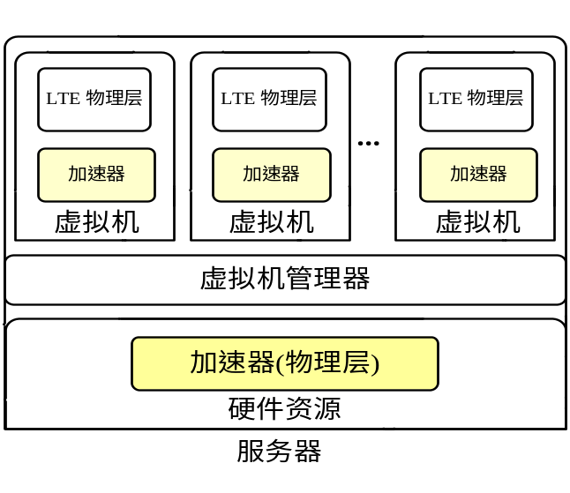
图2.1 系统整体结构图
由于物理层的指令复杂度高，因此单独分配一台虚拟机去处理物理层的任务，并且引入硬件加速器加速物理层的复杂模块。系统结构如图2.1所示，服务器创建多台虚拟机，虚拟机中运行LTE物理层无线信号处理程序，服务器中插入加速器并将其虚拟化，将物理上的单个加速器虚拟为逻辑上的多个，使所有虚拟机认为自己独占加速器资源。在系统中，虚拟机能够高效的访问加速器完成加速处理，而且虚拟化开销应该尽可能的小。在I/O设备虚拟化技术中，Xen准虚拟化技术性能较优，一方面，Xen准虚拟化技术中虚拟机性能几乎接近物理主机；另一方面，利用Xen准虚拟化技术中的分离设备驱动模型，I/O设备虚拟化带来的开销相比其他虚拟化技术都要低。因此本文在Xen准虚拟化平台上实现硬件加速器的虚拟化系统。本文将详细介绍Xen分离设备驱动模型，在此模型的基础上，设计适合加速器的虚拟化方案。

2.1.2 Xen分离设备驱动模型介绍
Xen准虚拟化分离设备驱动模型结构如图2.2所示，在DomU内核建立前端驱动，Dom0内核建立后端驱动。前端驱动为用户创建可访问的设备文件，并提供设备访问接口。应用程序访问DomU中的设备执行I/O操作时，前端驱动通过接口API拦截请求，然后将请求传递给后端驱动并等待处理结果。后端驱动解析请求，然后调用原生设备驱动完成真正的I/O访问，并将结果返还给前端驱动。前端驱动和后端驱动通过Hypervisor提供的授权表，事件通通，I/O共享环道以及XenBus，XenStore机制创建连接，使数据以尽可能小的开销完成传输。
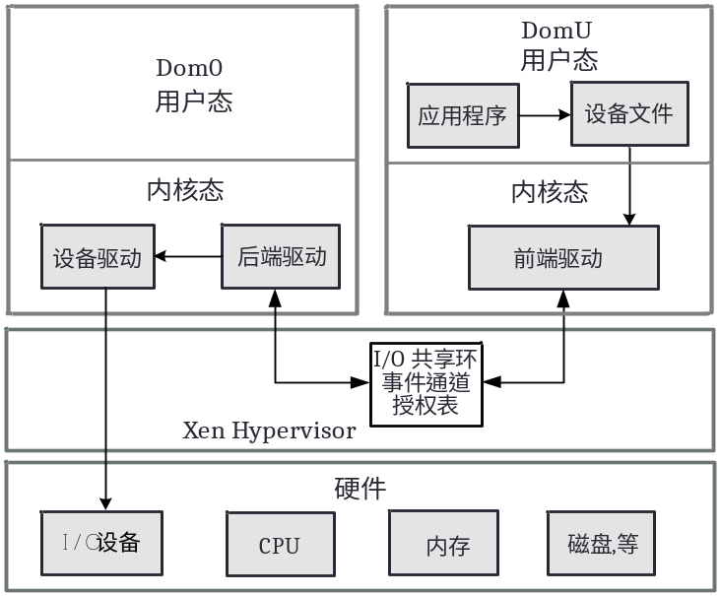
图2.2 分离设备驱动结构图
XenStore是由Dom0管理且所有Domain可访问的共享数据库，存储所有虚拟机的配置信息和设备信息^{[25]}。XenStore是树形存储结构，类似于Linux系统的Proc文件系统^{[26]}，数据信息以键值对（Key-Value）的形式存放。同时，XenStore中还设有监视器（Watch）监视键值，当键值改变时，可以触发回调函数执行相应操作，且Xen利用此机制监视XenBus总线状态的变化。XenStore中每个虚拟设备在虚拟机目录下有一个对应的子目录，所以在XenStore创建、删除一个目录，即是在虚拟机中添加、移除一个虚拟设备。虚拟机启动时会从XenStore相应目录下遍历设备信息，相当于物理机启动时BIOS设备探测的功能。由于XenStore在所有虚拟域间共享，所以它可用于驱动间的少量数据通信，即发送端Domain可在XenStore某路径下写入键与值的信息，接收端Domain可以到相应路径下根据键读取数据值，完成数据传递。
XenBus是Xen提供的抽象总线，虚拟设备和驱动都要注册在XenBus上，其相当于物理机上的PCI总线。它构建在XenStore之上，基于XenStore提供的接口实现功能，可以从XenStore具体路径中读取或写入键值信息。XenBus有多种状态，包括初始化状态、等待状态、连接状态、关闭状态等等。XenBus提供设备驱动的连接协议，前后端驱动根据XenBus总线的状态变化，协商并执行相应的连接操作，如事件通道绑定，授权页映射等，协作完成驱动间连接建立的工作。
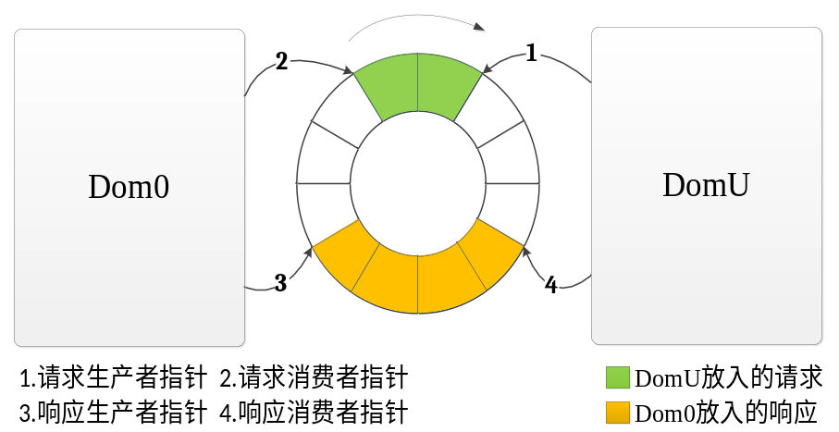 图2.3 I/O共享环结构图
I/O共享环是环形的缓冲区，利用生产者/消费者设计模式存取消息，它是基于共享页面实现的，可以在虚拟域间传递请求和响应信息。如图2.3所示，I/O共享环存储DomU产生的请求和Dom0产生的响应，有两对生产者消费者指针，其中生产者指针是共有的，即两个虚拟域都可以访问，而消费者指针是私有的，这种设计使消费者能够获得生产者的位置来读取所有的消息。DomU通过请求生产者指针将请求存入共享环，并顺时针移动指针指向下一个空闲区域；Dom0根据请求消费者指针和请求生产者指针取出所有的请求，并更新请求消费者指针。响应和请求的机制相同，只是由Dom0生产响应且更新响应生产者指针，DomU消费响应并移动消费者指针。放入请求或响应的一端，会利用事件通道异步通知另一端去处理。
事件通道是Hypervisor提供的虚拟域和Hypervisor、虚拟域间的异步通知机制^{[27]}。一个事件通道可以实现一个方向的虚拟域间的异步通知，因此实现虚拟域间的双向通信需要创建两个事件通道并进行绑定，即DomU先创建事件通道，然后Dom0再创建并和DomU的绑定。虚拟域间通信使用的事件通道相当于操作系统的中断，因此将事件通道与中断处理程序绑定，这样当收端接到事件通知时，会触发中断程序的工作。事件通道使用轻量级的通知形式，替换常用的设备中断，并配合I/O环、共享内存等机制，在虚拟域之间实现高效的消息传递。
授权表^{[28]}是一种虚拟机间控制内存页面访问的机制，虚拟域间通过授权表实现大量数据的传递。授权表以内存页为粒度进行操作，提供页面映射和页面传递两种机制。页面映射指虚拟机A分配并授权页面给虚拟机B，虚拟机B映射授权页到自己的地址空间，可以像虚拟机A一样对页面进行读写操作；虚拟机A取消授权后，虚拟机B则没有再访问页面的权限。页面传递指虚拟机A分配并将页面传递给虚拟机B，虚拟机B接收页面后内存页归虚拟机B所有，虚拟机A没有权限再访问该页面。基于页面映射建立虚拟域间的共享内存，可以大大提升域间数据传递效率。类似于操作系统用页表项来描述页信息，授权表中由授权项（Grant Item）描述授权页的信息，包括内存页号、授权访问虚拟机的ID以及其他标识信息。授权引用（Grant Reference，GR）是授权项的标识，建立共享内存时，通过在虚拟域间传递GR来完成页面映射。
前后端驱动通过以上机制建立通信连接，完成数据传输。当需进行数据传输时，首先前端和后端建立I/O共享环、绑定事件通道，完成通信连接。然后前端驱动授权数据页给后端访问，将请求放入I/O共享环，利用事件通道通知后端驱动取请求；后端驱动取出请求，映射数据页读取数据并处理。最后，后端驱动取消数据页映射，将响应放入I/O共享环并通知前端；前端驱动获得响应后取出数据结果，取消数据页授权。

2.2 硬件加速器虚拟化方案
本文硬件加速器的虚拟化方案是基于分离设备驱动模型设计的，如图2.4所示，XenBus挂载虚拟设备和驱动。根据设备在XenBus总线状态的变化，DomU与Dom0建立连接通道和共享内存，实现信息传递和数据传输。DomU中应用程序访问硬件加速器时，前端驱动拦截用户对硬件加速器的I/O操作，根据连接通道转发给后端驱动，并将待处理数据放入共享内存；后端加速器驱动从共享内存取出数据并访问原生硬件加速器驱动完成用户操作，并将结果返回给DomU用户程序。本文设计的共享内存在前后端驱动建立连接时创建，前后端驱动基于共享内存传输数据，直到驱动卸载时才释放共享内存，这样能够减少对页的授权、映射等操作，提高数据传输效率，降低虚拟化开销。另外，本文设计的前端驱动利用mmap()操作，实现DomU用户态和内核态间的数据共享，减少数据拷贝操作。
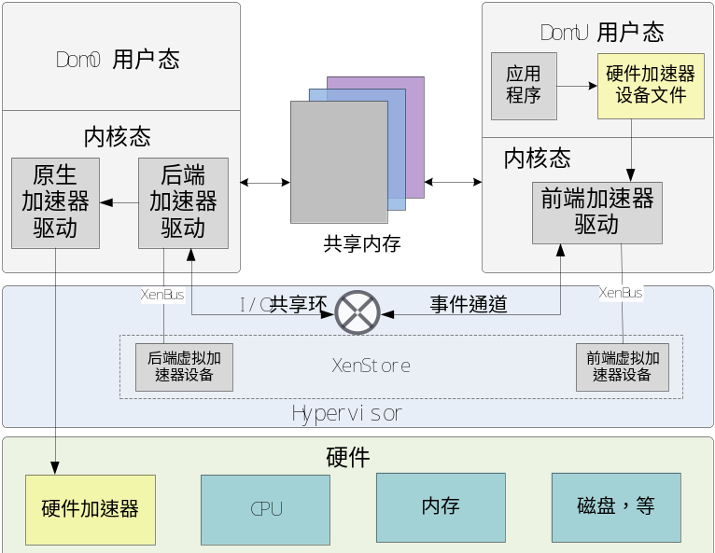
图2.4 硬件加速器虚拟化结构图
实现硬件加速器的虚拟化，需要完成虚拟设备和驱动的注册、驱动间通信的连接和前后端加速器驱动接口设计。虚拟设备和驱动注册到XenBus总线后，才能触发前后端连接的建立。前后端根据XenBus设备状态的变化，协作完成I/O共享环、事件通道和共享内存的创建。最后，要实现前端用户对加速器的访问，系统前端需给用户提供设备操作接口，后端完成内核态下对驱动访问的封装。以下小结将详细介绍。

2.2.1 虚拟设备和驱动的注册
实现硬件加速器设备的虚拟化，首先需要将虚拟加速器设备和驱动注册到XenBus总线，这样XenBus才能将设备和驱动绑定在一起，触发驱动的初始化操作。
1.前后端虚拟加速器设备注册
虚拟机在启动时，根据XenStore中的虚拟设备信息，初始化虚拟设备并将其注册到XenBus，Xen已经提供从XenStore探测设备并注册的实现。因此，注册虚拟设备只需将虚拟设备信息构造到XenStore中即可。
将设备信息构造到XenStore，即在XenStore中创建目录节点，写入设备信息。如图2.5，XenStore是一个树形结构的数据库，节点表示一个目录或键值。第一层是根目录/，第二层有四个节点，/tool包含工具的信息，/vm存储虚拟机的管理信息，/libxl存放虚拟设备的配置信息，/local中包含虚拟机配置信息和驱动信息。前后端设备的构造过程相似，只是设备信息在XenStore中的路径不同。因此，本文以后端为例说明设备信息的构建过程。首先创建设备目录/local/domain/<dom0>/backend/<devtype>/<frontid>/<deviceid>/，其中<>内的节点名字是自己定义的，结合具体设备则是具体的值。然后在路径下写入设备信息，其中frontend键表示对应的前端设备在XenStore中的路径，frontend-id键指对应前端虚拟机的id号，state键是后端设备的XenBus状态。另外本文设计在此目录下创建用户自定义的share_memory_sz键，表示共享内存的大小。
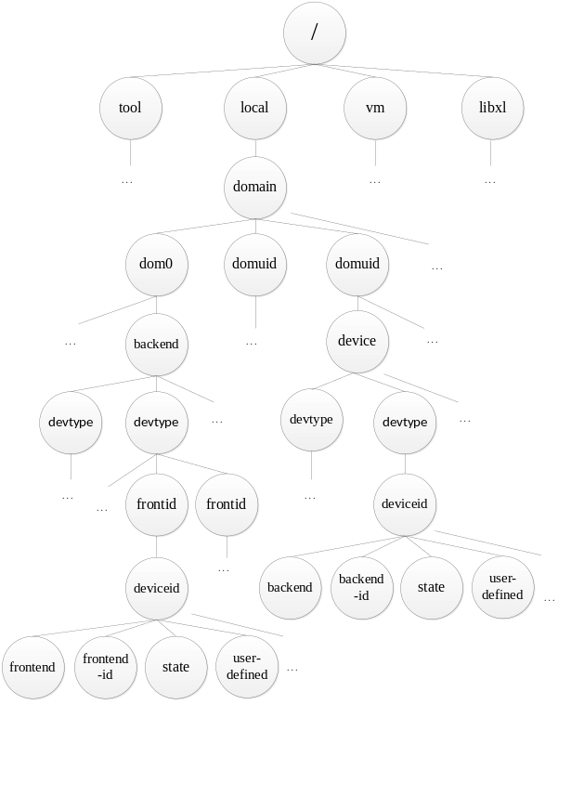
图2.5 XenStore结构图
前后端虚拟加速器设备信息写入XenStore后，虚拟机启动时就能探测到设备，之后根据XenStore中的信息对XenBus设备进行初始化。最后，Xen通过函数device_register()将前后端虚拟加速器设备注册到XenBus，完成虚拟设备注册。
2.前后端虚拟加速器驱动注册
虚拟驱动的注册则需要两步，第一实现驱动操作接口，第二调用XenBus API完成驱动注册。后端加速器驱动模块和前端加速器驱动模块都运行在系统内核态，由insmod将其加载到内核作为一个内核模块运行。本文设计在加载内核模块时注册XenBus设备驱动，并且完成XenBus驱动接口函数。xen/xenbus.h文件中xenbus_driver的定义如图2.6。本文实现的接口有ids，probe()，remove()，otherend_changed()。
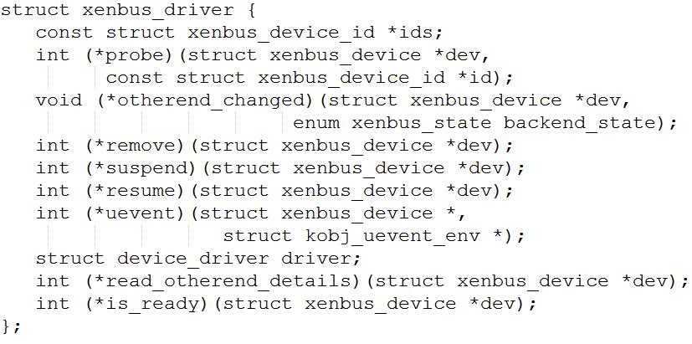
图2.6 xenbus_driver结构体图
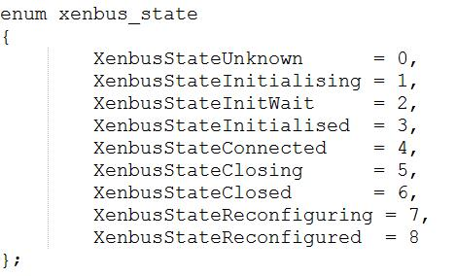
图2.7 xenbus_state结构体定义图

结构体xenbus_driver中的ids指驱动对应的设备类型，和XenStore中的<devtype>相对应。XenBus根据驱动的ids在总线上找到对应设备后，将触发驱动probe()接口函数。本文设计在probe()接口函数中初始化必要信息并开始前后端的连接操作。XenBus会监视XenStore中设备的状态，当设备状态改变时，会通知另一端驱动，触发其otherend_changed()接口函数。在此函数中判断XenBus设备状态，根据不同状态执行不同的操作，设备XenBus状态信息如图2.7。前后端根据otherend_changed()接口函数协作完成连接的建立。注销XenBus驱动时会调用驱动remove()接口函数，本文设计在次函数中开始前后端释放连接的操作。注销驱动在最后卸载内核模块时完成的。
驱动接口函数完成后，前端调用xenbus_register_frontend()函数将前端驱动注册到XenBus，后端调用xenbus_register_backend()函数将后端驱动注册到XenBus总线，完成XenBus驱动的注册。

2.2.2 前后端加速器驱动建立连接
XenBus设备与驱动注册到总线后，前后端加速器驱动开始建立连接。前后端连接的建立主要包括I/O共享环和共享内存的创建。本文设计I/O共享环中请求和响应的结构，在消息传递过程中使其携带数据的控制信息；通过I/O环传递信息时，发端会查询收端是否正从环中读取数据，如果没有则通知收端去处理，否则不发送通知，以减少通知带来的开销。本文设计创建共享内存完成虚拟域间的数据传输，而非每次传送数据都进行页的授权、映射、释放等操作，提高数据传输效率。其中共享内存的大小通过读取XenStore中设备信息获得。如图2.8所示，前后端连接是在前端驱动和后端驱动的协作下建立的，过程如下所述。
前端驱动首先利用授权表分配一个空闲页面授权给Dom0映射，用此页面初始化I/O共享环并得到授权引用。然后，前端创建事件通道并与中断处理程序绑定，得到事件通道标识即事件通道号。最后，前端将I/O环的授权引用和事件通道号写入XenStore，并改变前端虚拟设备的XenBus状态为已初始化状态。
在XenStore监视机制下，前端虚拟设备状态已为初始化状态后，会触发后端XenBus驱动的otherend_changed()函数。函数中后端驱动从XenStore读取事件通道号和I/O环的授权引用。之后，后端根据授权引用将共享页映射到自己的地址空间，并初始化后端I/O共享环的私有数据，完成I/O共享环的建立。接着后端创建事件通道，并根据前端的事件通道号与之绑定，完成事件通道的双向连接。为了通知前端驱动，后端将虚拟设备的XenBus状态改为连接状态。
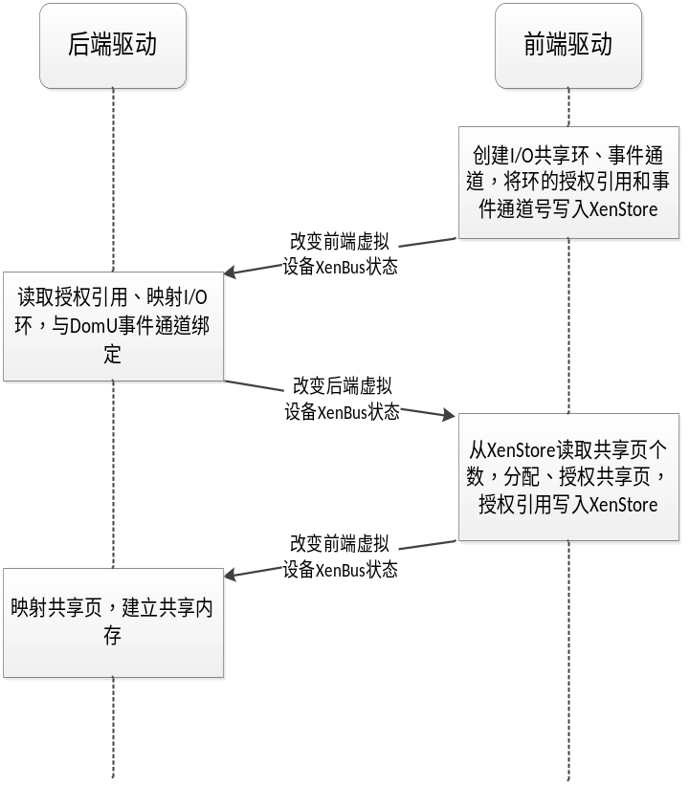
图2.8 前后端驱动建立连接流程图
通过XenStore监视机制，前端驱动探测到后端设备为已连接状态。之后前端驱动从XenStore读取需要共享的页的个数，并分配对应个数的空闲页并授权给Dom0访问。为了保证共享页面不会被换出，前端将这些页的状态属性设置为reserved。最后前端将共享页的授权引用写入XenStore，改变前端虚拟设备的XenBus状态为连接状态。
后端驱动检测到前端XenBus设备状态改变后，读取共享页的授权引用，并映射所有共享页到自己的地址空间，完成前后端驱动间通道的建立。基于此连接，Dom0和DomU实现消息传递和数据传输，其通信过程如图2.9，具体操作如下所述，
- 前端驱动将数据放入共享内存，从I/O环中分配请求，并将控制信息写入请求，其中控制信息包括数据长度、数据在共享内存中的起始位置等；
- 前端将请求放入I/O环，由事件通道通知后端驱动；
- 后端驱动收到前端通知后，从I/O共享环读取请求并解析；
- 后端驱动访问原生加速器驱动，将共享内存中的数据写入硬件加速器进行计算；数据处理完成后，后端驱动再将结果写入共享内存；
- 后端驱动从I/O环分配响应，并将结果信息写入响应，结果信息包括数据计算是否成功、数据在共享内存中的起始位置等，之后将响应放入I/O环并通知前端驱动；
- 前端驱动从I/O环读取响应并解析；
- 前端将处理结果返回给用户，完成用户访问加速器操作。
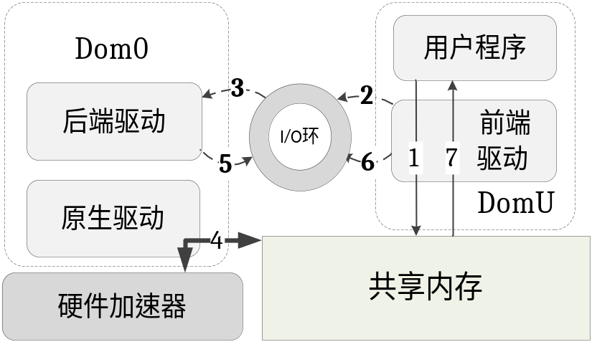
图2.9 前后端驱动数据传输过程图
前后端连接的释放是在卸载模块的时完成的，释放连接的过程如图2.10所示。在模块卸载时，前后端根据XenBus总线状态的改变，协作完成连接的释放和内存的清理，具体过程本文将不在详细叙述。
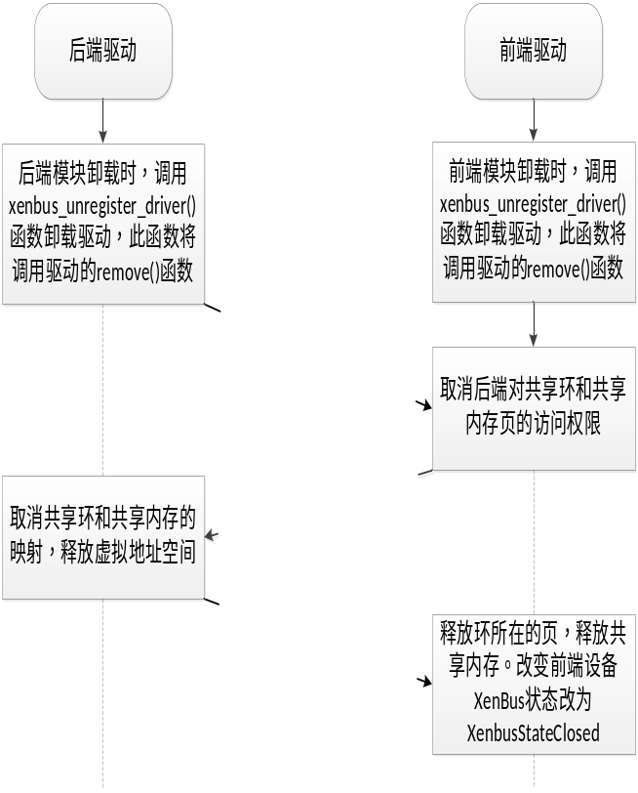
图2.10 连接释放过程图

2.2.3 前后端加速器驱动接口设计
本文设计在前端驱动probe()函数中创建虚拟机中的硬件加速器设备文件，给用户提供虚拟设备操作接口，以拦截用户对设备的I/O操作。后端驱动在内核态访问加速器原生驱动，与用户态访问驱动的方式不同，后端需要重新封装访问接口。下面对前后端驱动接口设计做详细介绍。
1.前端驱动接口设计
用户对设备文件的操作主要有open(),close(),read(),write(),ioctl()和mmap()。驱动中设计设备接口的实现如下，
struct file_operations virha_fops =
{ .open = virha_open,
.read = virha_read,
.write = virha_write,
.release = virha_release,
.mmap = virha_mmap,
.ioctl = virha_ioctl,
};
virha_open()、virha_close()函数完成打开与关闭设备的操作接口。然而，为了能够及时对加速器设备进行读写操作，本文设计硬件加速器设备一直处于打开状态。因此，对于虚拟机中用户打开、关闭设备的操作，本文不将此操作转发到后端转化为对硬件加速器设备的实际操作，只是在函数中完成简单的数据结构的处理。这样也减少了前后端的通信次数，提高了操作效率。另外，本文在前端驱动中设计响应链表存储已到达的响应，通过判断链表是否为空即可得知请求是否已被处理完成。本文对其它四项设备操作设计如下：
1).virha_ioctl()，拦截用户对设备的ioctl()操作，返回给用户设备的配置信息，主要是共享内存大小。
2).virha_mmap()，映射前端驱动中的内核态共享内存到用户进程虚拟地址空间。当用户读写这块虚拟内存时，实际是在操作内核态的共享内存，省去了用户空间与内核空间的数据拷贝过程。
3).virha_write()，前端驱动通过此接口拦截用户write()操作并封装请求转发给后端。首先，驱动从共享环取请求，然后封装请求的控制信息，包括数据在共享内存中的起始位置，请求的类型（读或写），数据长度。最后将请求放入I/O共享环，并通过事件通道给Dom0发送通知。
4).virha_read()，判断write()的请求是否得到响应。为了减少前后端请求和响应的次数，提高设备访问效率，本文并不向后端发送读取数据的请求，而是在后端设计对加速器执行写操作后立即读取处理结果到共享内存中，对前端写请求的响应即是用户需要读取的处理结果。具体过程如图2.11。
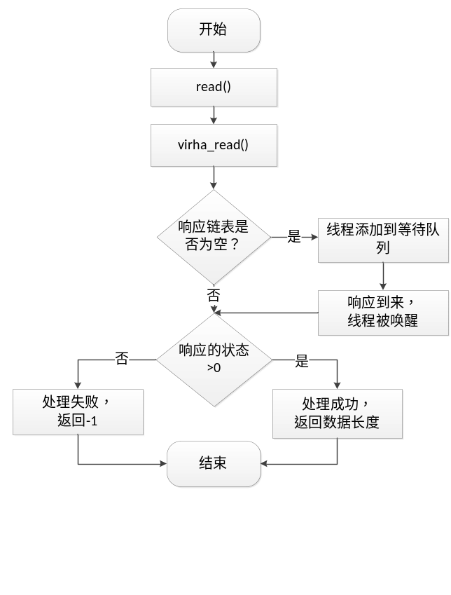
图2.11 用户读取数据处理流程图
2.后端驱动接口封装
本文设计在加载后端驱动时打开设备，并保存文件标识符，以供读写操作时使用；直到卸载后端模块时才关闭设备。后端驱动需要在内核态下操作设备，而内核态不提供设备文件的系统调用，故需要重新封装设备文件操作函数，主要包括以下四点内容：
- .打开操作，内核态可以调用filp_open()函数完成设备打开操作；
- .读操作，内核态可以调用函数vfs_read()读设备，但函数中的参数buf，默认是用户空间数据地址，执行此函数时会检查buf地址范围，如果发现不是用户空间地址将返回错误。所以执行该函数前先将用户地址空间扩大到内核空间，再调用vfs_read()函数，最后恢复用户地址空间；
- .写操作，类似于读操作，首先将用户地址空间扩大到内核空间，然后调用vfs_write()函数写设备，最后恢复用户地址空间；
- .关闭操作，内核态可以调用函数filp_close()关闭设备。

2.3 本章小结
本章首先分析系统需求，选择使用分离设备驱动模型实现硬件加速器的虚拟化。然后对模型做了详细介绍，主要包括它的XenBus，XenStore，I/O共享环、事件通道和授权表机制。
基于此模型，本章设计硬件加速器的虚拟化方案。使用I/O共享环和事件通道实现前后端驱动间双向的消息传递，使用授权表建立共享内存实现前后端驱动间高效的数据传递，并设计驱动中的接口供用户或驱动访问。最终，虚拟机中用户对虚拟加速器的访问，将传递到后端驱动实现真实的操作，在尽量小的开销下实现加速器的虚拟化。

第3章 硬件加速器调度设计
本章首先简要概述硬件加速器的工作特点，然后详细介绍硬件加速器的调度策略，包括FCFS、PL-FCFS以及对多个加速器进行设计的调度算法，另外详细描述了基于链表的无锁共享队列的设计。

3.1 硬件加速器介绍
本文硬件加速器选择在FPGA^{[29]}（Field-Programmable Gate Array，现场可编程门阵列）电路板上实现，用硬件描述语言（Verilog或VHDL）设计电路，经过综合和布局布线生成bit文件，然后烧录至FPGA电路板，使FPGA按照电路设计工作完成计算。
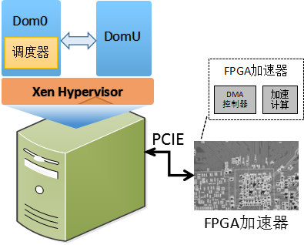
图3.1 FPGA加速器连接图
如图3.1所示，硬件加速器通过PCIE接口与主机相连，以提高硬件加速器和主机之间数据交换的速率。FPGA中包含DMA（Direct Memory Access，直接存储器存取）控制器和数据计算模块，DMA控制主机和加速器间的数据传输，数据以块为单位进行传输，块大小为4KB的整数倍，当数据不足一块时，补零填充。另外，DMA工作在全双工模式（Full Duplex），即数据写入和读出能同时工作。数据计算模块调用IP core^{[30]}处理DMA传来的数据，根据电路设计实现数据加速操作。
Dom0通过FPGA设备驱动访问加速器，对加速器的操作分为三部分：数据写入（Write），数据计算（Computation），数据读出（Read）。与之相对应，访问加速器的时延开销也由此三部分组成。DMA控制数据经PCIE总线在加速器和主机间双向传递，PCIE工作时数据传输速率是400MB/s，产生少量数据传输时延，但与IP core计算时间相较亦不可忽视。本文在Dom0后端驱动中根据加速器的工作特点设计调度器和调度算法，以控制DomU应用程序对加速器的并发访问。以下小节将详细介绍对加速器的调度设计。

3.2 硬件加速器调度算法
基于Dom0后端驱动和DomU前端驱动的通信连接，后端驱动能收到前端驱动拦截的对加速器设备的请求，并访问加速器原生驱动完成具体操作。如图3.2所示，当有多个虚拟机时，Dom0与多个DomU建立通信连接。后端驱动将统一调度所有虚拟机访问加速器的请求。
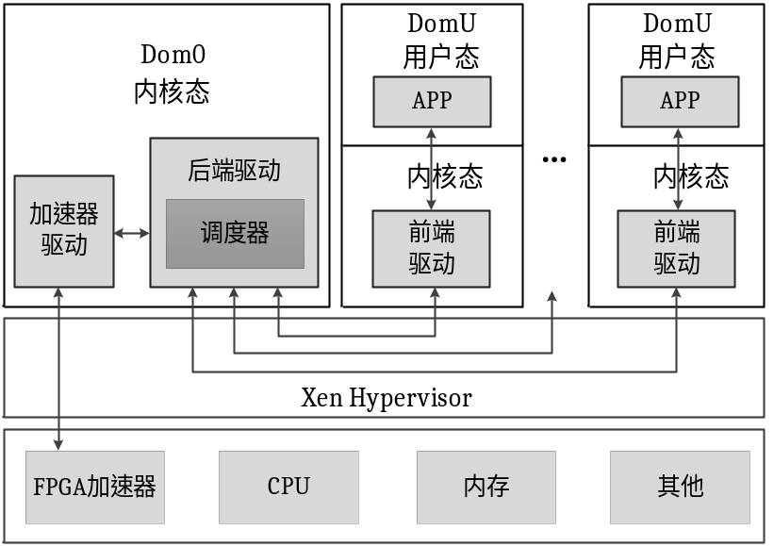
图3.2 虚拟机共享加速器结构图
本节将详细介绍后端驱动如何设计调度器和调度算法处理前端对加速器的并发请求。根据加速器的工作特点，本文进一步改进调度算法，以提高系统吞吐量和设备利用率，实现虚拟机高效共享加速器的设计。在调度设计中，本文采用无锁共享队列存取任务，避免系统加锁开销。

3.2.1 FCFS调度算法
FCFS（First-Come-First-Served，先来先服务）调度算法能够保证任务的公平性，先到达的任务能够得到优先处理，并且实现简单，算法调度开销小。除了FCFS算法，还有很多其他调度算法可供选择，比如EDF（Earliest Deadline First，最早截止时间优先）算法，高响应比优先算法，短作业优先算法等。但是EDF算法基于任务到剩余时间实现调度，每插入一个请求要查找请求的插入位置，且每调度一个请求都要遍历队列以重新计算请求的剩余时间。虽然EDF算法是动态调度最优的算法，但会引入更大的调度开销。同时，高响应比优先或短作业优先策略调度开销也比较大。而FCFS策略虽然不利于短作业，但是考虑到硬件加速器对不同数据长度的任务处理时延相近，短作业和长作业处理时间相差较小，且FCFS算法调度开销小，所以本文选择FCFS策略调度所有DomU发来的任务，即越先到达的任务优先级越高。
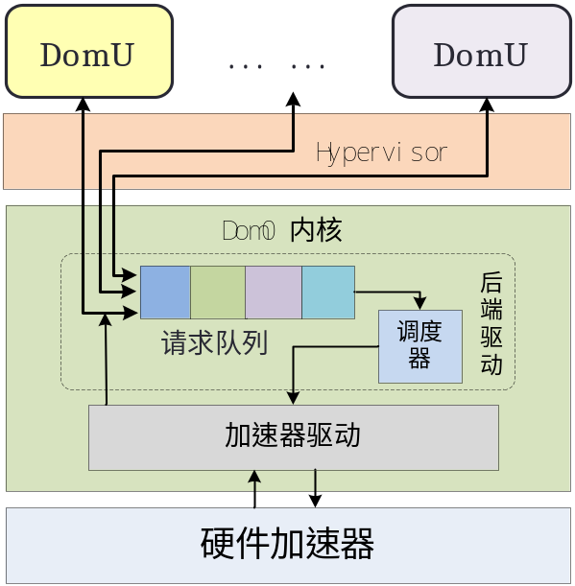
图3.3 FCFS调度设计图
如图3.3所示，本文在后端驱动设计FIFO（First Input First Output，先进先出）请求队列。当前端通过事件通道通知后端请求达到时，后端将先到达的请求先放入请求队列。调度器从请求队列中依次取出请求，访问加速器驱动完成数据处理。后端驱动中FCFS调度策略算法描述如下：
Begin（算法开始）：
while 任务队列非空
do
从请求队列中取出头部的请求；
访问加速器驱动，将请求中的数据写入设备；
访问加速器驱动，读取处理完的结果数据；
将响应返回给DomU；
从请求队列取下一个请求继续处理；
done
End（算法结束）；

3.2.2 PL-FCFS调度算法
FCFS调度策略只能在第一个任务处理完后，即写入数据、加速器计算、读取结果，才能继续下一个任务的处理，如图3.4a和3.4b所示。FCFS策略中，在执行数据读写操作时，加速器处于空闲状态。另一方面，控制加速器和主机数据交换的DMA工作在全双工模式，即主机写入数据的同时可以从加速器读取数据。因此，为了使加速器一直处在工作状态以充分利用资源，本文在FCFS的基础上提出PL-FCFS（Pipelined FCFS，流水式先来先服务）^{[31]}调度策略，流水式调度访问加速器的任务。
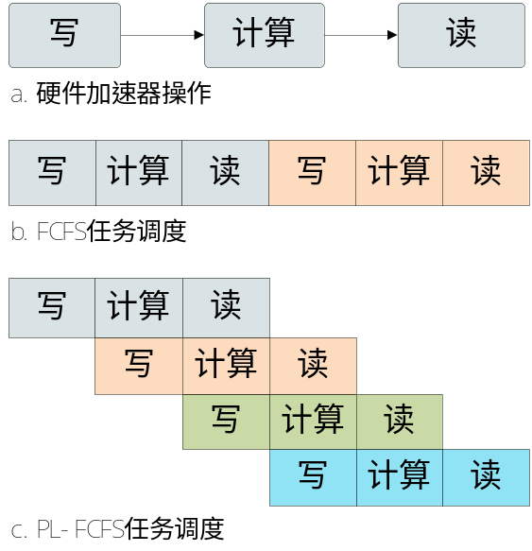
图3.4 加速器不同的调度算法图
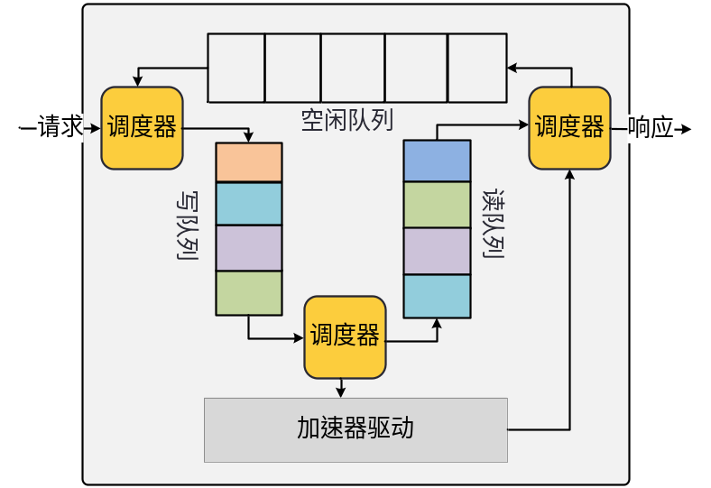
图3.5 后端驱动中PL-FCFS算法结构图
PL-FCFS调度结构如图3.5所示，在后端驱动中设计空闲队列、写队列和读队列。后端驱动初始化时，首先创建空闲的请求队列，每次有请求时直接从空闲队列取任务而不需要再创建，且任务完成后只需重新放入到空闲队列不需销毁，以减少每个任务创建与销毁的时延开销。当DomU通知后端有请求到来时，调度器从空闲队列头部取任务并初始化，然后将任务放入写队列尾部。对写队列中的任务调度描述如下：
Begin（算法开始）：
while 写队列非空
do
按FCFS策略从写队列取出任务；
将任务插入读队列尾部；
访问加速器驱动，将共享内存中的数据写入硬件加速器计算；
从写队列取下一个请求继续处理；
done
End（算法结束）；
只要写队列中有任务，就循环执行写入操作，而非从加速器中读取结果后再调度下一个任务。对读队列中的任务调度描述如下：
Begin（算法开始）：
while 读队列非空
do
按FCFS策略从读队列取出任务；
访问加速器驱动，将计算结果读取到共享内存中；
给对应的DomU发送响应；
将任务插入到空闲队列尾部；
从读队列取下一个请求继续处理；
done
End（算法结束）；
PL-FCFS调度算法可以使写数据、计算、读数据操作同时进行，并以最长的操作时延为单位流水式调度。基于PL-FCFS算法，可以实现图3.4c的调度效果，即第三个任务执行写操作的同时，第二个任务正处于计算状态，第一个任务正在从加速器读取操作，每个时间单位都将会有一个任务流出。
下面从任务完成时间方面分析FCFS和PL-FCFS算法。设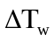是数据写入加速器的时间，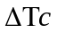是加速器计算数据的时间，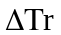是数据从加速器读出的时间，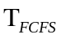表示FCFS策略下n个任务完成时间，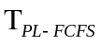表示PL-FCFS策略下n个任务完成时间，则和的计算如公式（3.1）和（3.2），
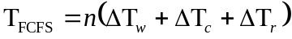 （3.1）
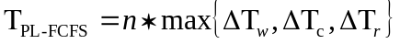 （3.2）
由公式可以看出，若、、大小相同，则FCFS算法调度时间是PL-FCFS时间的三倍。PL-FCFS算法使读写操作与计算处理的时间重叠，极大的提高了加速器的利用率，并且减少任务的平均等待时间，提高了系统的吞吐率。

3.3 多个硬件加速器调度设计
本文基于PL-FCFS调度算法设计多个虚拟机共享多个加速器的策略。设计目的是均衡多个加速器的负载，提高系统吞吐量。在多个加速器的调度中，本文设计哈希表^{[32]}（Hash Table）存取任务长度和任务长度对应的处理时间，系统根据任务长度从哈希表检索任务的处理时间，计算每个加速器队列中总的任务处理时间并将其作为加速器负载。本文采用哈希表可以加快检索任务处理时间的速度。
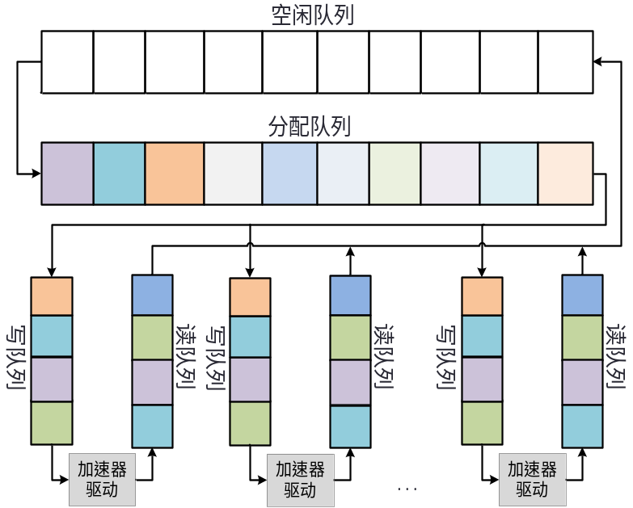
图3.6 多个加速器调度结构图
加速器调度结构如图3.6所示，与单个加速器设计相同，每个加速器有读写两个FIFO队列且有两个线程专门维护，对每个加速器的调度采用上节的PL-FCFS策略。与单个加速器设计不同的是，在后端驱动中添加分配队列，将所有的请求逐一分配给负载最小的加速器。如果没有分配队列，多个请求并发到来时，根据比较结果将会选择同一个加速器，将会导致加速器负载不均衡。对于每个加速器，本文设计Total_time表示其写队列中所有任务所需的总处理时间。在PL-FCFS调度策略下，由于流水式调度任务，Total_time并不是调度所有任务所需的真正时间，但是却可以代表加速器的负载情况，Total_time越大则表示加速器负载越重。其中，加速器i的Total_time计算是公式（3.3）
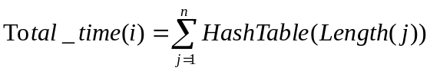 （3.3）
公式中n表示加速器i写队列中任务的总个数，Length代表任务j的数据长度，HashTable指根据任务的数据长度检索到的任务处理时间。多个加速器的任务调度过程如下，
- 当DomU通知Dom0有请求到来时，调度器从空闲队列取任务并初始化，然后将任务插入到分配队列；
- 只要分配队列不为空，调度器则从分配队列取出请求，从多个加速器中选择Total_time最小的加速器M。根据任务中数据的长度从哈希表中检索其对应的处理时间task_time，更新加速器M的总体时间Total_time=Total_time + task_time，然后将请求插入到加速器写队列；
- 对于每个加速器，根据PL-FCFS算法，只要其写队列不为空，就将任务取出插入其读队列的队尾，并将任务的数据写入加速器进行计算；
- 当读队列不为空时，调度器取出读队列头部的任务，根据任务从加速器读取数据，并更新加速器写队列的总体时间Total_time=Total_time - task_time，最后将响应返回给DomU，并将任务送到空闲队列；
在多个加速器的调度中，本文以加速器队列中任务的总体处理时间为标准衡量加速器的负载，且利用哈希表查找任务的处理时间。此设计可以有效的均衡加速器的负载，并且调度开销较小，能够提高系统吞吐量和整体性能。

3.4 无锁共享队列设计
当多个虚拟机的请求同时到达时，如果同时将请求写入队列，将会导致请求的丢失。为了控制对请求队列的访问，一般做法是在写入队列前对队列执行加锁操作，将请求放入队列之后再释放锁。当多个请求同时到达时，先获得锁的请求A先写入队列，其它请求则因无法获得锁而等待，当请求A释放锁后其它获得锁的请求才能继续执行。但是，对任务队列的加锁操作会引入额外的性能开销，例如上下文切换，现场保护等。为了提高效率，本文设计无锁共享队列^{[33]}存取任务替换锁操作。无锁共享队列的实现是基于CPU提供的一种原子操作CAS（Compare and Swap），CAS将给定的值与一块内存中的值作比较，如果相等则用新值替换内存中的值并返回true，否则什么都不做返回false。本文设计基于链表的无锁共享队列，具体如下：
1.设计头节点，头节点的next指针指向第一个请求，初始化时头尾指针均指向头节点，表示队列为空；
2.从队列取请求时算法描述如下，
Begin（算法开始）：
while true
do
指针变量task 指向队列中的首个请求；
if task是空
队列中没有请求，退出循环；
检查尾指针是否指向task，是则使队列尾指针向后移一个位置 ①
if 队列头节点的next指针和task相同 ②
更新next指针，使其指向第二个请求； ②
退出循环；
else
继续循环操作；
done
检查队列尾指针是否指向空，如果是则使尾指针指向队列头； ③
返回task请求；
End（算法结束）;
操作①②③是利用CAS来完成的，都是原子操作。如果多个线程同时从队列取请求，只有一个线程A执行②能够成功，即可以更新指针，取出请求。线程A成功更新next指针后，其它线程执行②将会检查失败而继续循环操作，和加锁操作有相同效果。
- 将请求插入队列算法描述如下，
Begin（算法开始）：
while true
do
指针变量task指向队列尾指针所指向的位置；
if task指向空 ④
继续循环操作；
if task后面没有跟请求 ⑤
将新的请求插入到task后面； ⑤
退出循环；
else
继续循环操作；
done；
检查队列尾指针是否指向task，是则更新尾指针指向新的请求； ⑥
End（算法结束）;
操作⑤⑥是利用CAS来完成的。当多个线程同时将请求插入队列时，只有一个线程A能够执行⑤成功，线程A在task后面插入新的请求，并退出循环。其它线程执行⑤失败，则继续循环操作，直到A更新尾指针后即完成操作⑥，其他线程才能将请求插入队列。
从队列取请求时，设计②操作是将尾指针后移而不是指向头节点，原因是当队列里只有一个请求时，如果插入线程插入了新的请求A但是没有更新尾指针，即执行了⑤还没有执行⑥，这时将尾指针指向头节点，将导致队列为空，新请求A丢失。而执行②后，尾指针指向空，插入线程将不能执行插入操作，防止了请求的丢失。

3.4 本章小结
本章详细介绍了加速器的调度设计。首先说明了加速器的工作机制，即加速器选用FPGA电路板实现，且工作时分为写入数据、计算数据和读出数据三部分。然后在后端驱动中对加速器的调度展开具体介绍。为了减少调度开销，本章先提出FCFS调度策略。然后基于硬件加速器的工作特点，提出了PL-FCFS调度算法，提高了系统吞吐量并减少了任务的平均等待时间。
本章最后描述了多个加速器的调度设计。对于每个加速器仍然采用PL-FCFS调度方法。对于多个加速器的任务分配，为了使多个加速器负载均衡，根据每个加速器写队列中任务完成所需时间的计算和对比结果，每次将任务分配给负载最小的加速器，以提高系统整体性能。另外，在并发操作中，为了减少加锁解锁带来的开销，本文采用无锁共享队列实现锁的功能，并在此章结合任务调度的特点，介绍了基于链表的无锁共享队列的设计。

第4章 基于网络的加速器调度设计
本章首先对基于网络访问硬件加速器的需求进行分析，然后选用infiniband交换机完成数据的网络传输，并对infiniband的工作原理进行详细介绍，最后提出基于网络访问硬件加速器的方案。

4.1 系统分析

4.1.1 需求分析
C-RAN将服务器集中放置并通过网络互联，利用虚拟化技术建立虚拟基站池。虚拟基站池中，为了提高LTE物理层信号处理速度，在服务器中引入硬件加速器并实现虚拟化，用加速器加快虚拟基站中计算密集型模块的处理。当不同服务器间的加速器负载不均衡时，负载大的服务器应该通过网络访问负载小的加速器。这样能够均衡服务器间的负载，提高虚拟基站池的整体性能。本文将对均衡不同服务器中加速器的负载做初步研究，即设计两台服务器间通过网络调度加速器的方案，均衡两台服务器中加速器的负载。
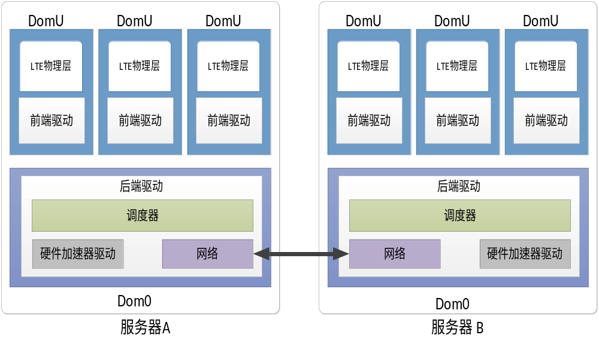
图4.1 基于网络访问加速器的整体结构图
虚拟机基于网络访问硬件加速器的整体结构如图4.1，服务器A和服务器B在内核态下通过网络相连接。通过网络访问加速器面临的最大挑战在于网络通信开销。以太网的TCP/IP协议通信中，数据要经过协议栈的处理和多次拷贝，且数据经过网口传递，从而降低了网络通信效率，增加了通信开销。为了实现数据传输的零拷贝，旁路TCP/IP协议栈，提高网络通信性能，本文采用InfiniBand(IB)^{[34]}技术来实现服务器间的网络通信。本文将详细介绍IB技术，服务器间通过IB建立连接后再设计加速器的调度方案。

4.1.2 InfiniBand介绍
InfiniBand(IB)是新型网络通信技术，具有传输带宽高、时延低且可扩展性高的特点。IB是新一代服务器I/O的标准，它可以处理存储I/O，网络I/O和进程间通信。IB可以将磁盘阵列、SAN(存储域网络，Storage Area Network)、服务器和集群服务器进行互联，也可以连接外部网络。图4.2是InfiniBand的互联结构图。
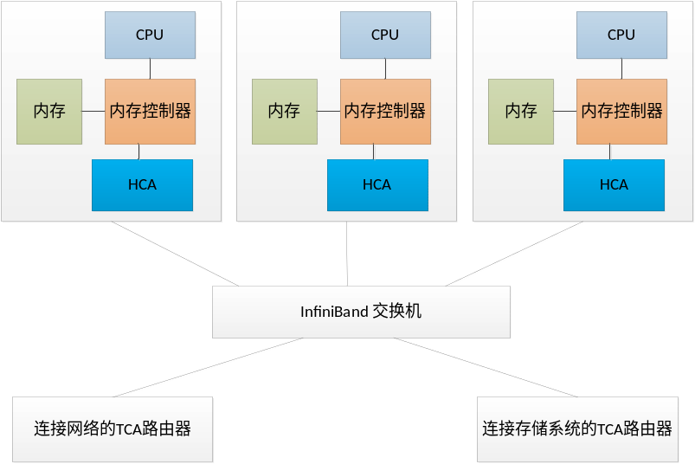
图4.2 InfiniBand互联结构图
图中HCA（Host Channel Adapter，主机通道适配器）是IB连接服务器的网络接口，它通过PCIe接口与主机连接。HCA是一个有保护功能的可编程DMA引擎，可以直接访问主机内存，实现零拷贝的网络数据传输。TCA(Target Channel Adapter，目标通道适配器)将I/O适配器连接到IB结构中，可以连接其他网络，也可以连接存储设备。通道适配器(CA)中每个端口有一个GUID(Globally Unique Identifier，全球标识符)，类似于以太网的MAC地址，是端口的唯一标识。InfiniBand交换机均衡连接部件间的负载，提供无阻塞、低延迟的数据交换功能。IB结构中使用SM(Subnet Manager，子网管理器)来管理子网通信，它内置在交换机、路由器以及通道适配器中，负责配置与管理这些节点。在IB网络结构中，SM会给每个端口分配一个LID(Local Identifier，本地标识符)供子网内部使用。
IB基于QP(Queue Pair，队列偶)实现网络任务的通信，图4.3是InfiniBand的通信结构。IB给每个通信连接建立一个QP，且要在服务器A的QP和服务器B的QP间建立可靠连接，以完成任务传输。QP包括一个发送队列和一个接收队列，分别用于发送与接收数据的操作。服务器AB间的QP建立连接后，服务器A向B发送数据时，A中的发送队列能够将服务器A应用程序的内存数据传输到服务器B应用程序内存中，而B中的接收队列将从服务器A接收的数据存放到指定应用程序的内存中。HCA完成QP队列中的任务后，将其放入完成队列，表示请求已完成。下面将详细介绍IB对QP队列的处理机制。
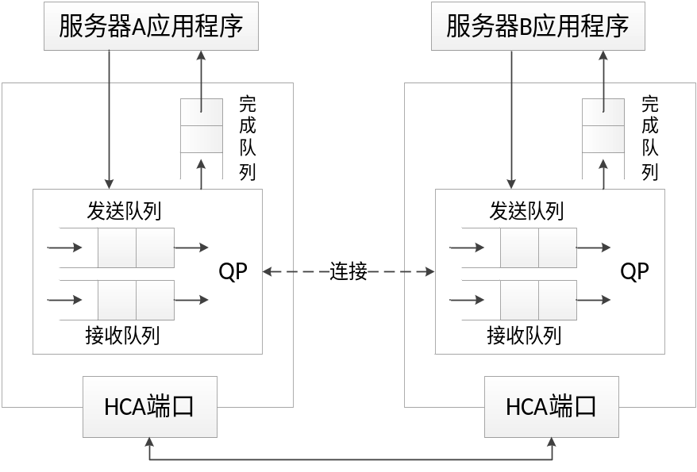
图4.3 InfiniBand通信结构图
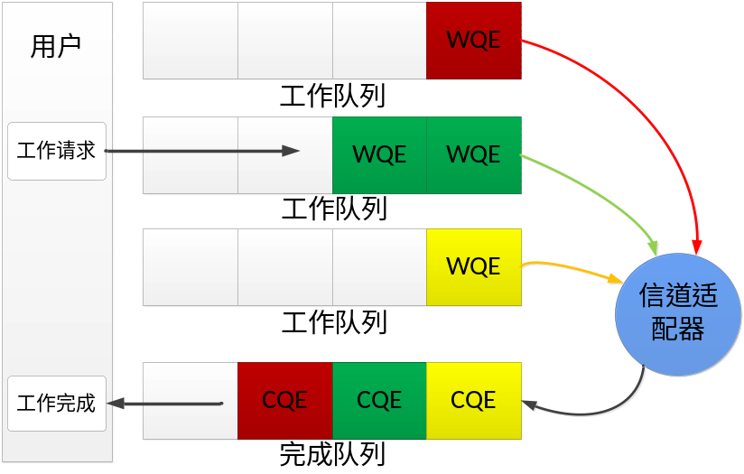
图4.4 InfiniBand队列模型图
图4.4是InfiniBand的队列处理模型。其中每个工作队列为一个连接负责，工作队列可能是QP中的发送队列，也可能是接收队列。当用户产生一个工作请求（Work Request，WR）时，IB将创建一个WQE(Work Queue Element，工作队列单元)，并将其放入对应连接的工作队列中。信通适配器依次从工作队列中取出WQE并处理的任务，它每处理一个WQE就在完成队列中放入一个CQE（Completion Queue Element，完成队列单元），通知对应的用户传输任务已经完成。

4.2 基于InfiniBand访问硬件加速器的设计
在C-RAN中，要实现通过InfiniBand访问硬件加速器的功能，首先需要在Dom0内核态完成两台服务器的InfiniBand网络连接，然后基于网络设计加速器的调度策略均衡加速器负载。

4.2.1 InfiniBand建立连接
InfiniBand通过用户空间驱动给用户提供IB Verbs API，用户程序使用IB Verbs API来实现网络通信。基于IB的用户态网络通信旁路了操作系统内核和TCP/IP协议栈，实现了数据零拷贝传输。但本文的设计目标是在Dom0内核态建立服务器间的IB网络连接，在系统内核态不能访问IB Verbs API。因此为了完成设计目标，本文参考IB内核源码SDP(Socket Direct Protocol，Socket直连协议)^{[35]}和文献[36][37]，在内核态下通过访问IB内核驱动接口实现IB内核通信。
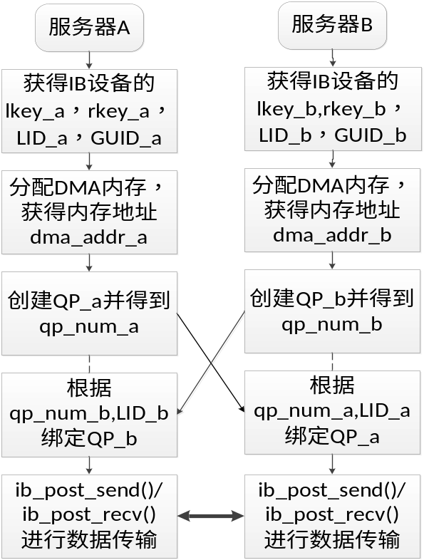
图4.5 InfiniBand连接建立过程图
图4.5是InfiniBand连接建立的过程，本文在服务器间建立可靠的IB连接，QP只和一个远端的QP建立连接。网络连接过程主要包括以下内容，
1.lkey/rkey，控制并保护IB设备中内存区域(Memory Region，MR)的访问操作。WR根据lkey识别MR，并判断任务对内存的访问权限；当访问远端主机内存时，要给出远端内存的rkey。访问操作主要包括IB_ACCESS_LOCAL_WRITE，IB_ACCESS_REMOTE_READ，IB_ACCESS_REMOTE_WRITE。
2.LID/GUID，本文不需要安装用户空间驱动，但要安装内核必要的IB硬件支持(Infiniband Support)。之后启动IB子网管理opensm后，SM会给连接端口分配LID。
3.qp_num，创建QP后会得到其编号，系统根据LID/GUID和qp_num标识远端用户。
4.交换配置信息，首先服务器AB建立socket通信，然后交换配置信息qp_num，LID，GUID，rkey和dma_addr。
5.绑定QP，根据远端的qp_num和LID信息，与远端的QP进行绑定。之后服务器A发送队列中的请求将会由B的接收队列处理，反之亦然。至此，两端的IB网络通信连接建立完成。最后通过ib_poset_send()、ib_post_recv()函数提交工作请求WR，完成数据传输。
IB通信方式有两种，RDMA(Remote DMA，远端DMA)^{[38]}和SEND。RDMA使服务器A直接存取服务器B的内存，而不需要CPU和服务器B的干预。进行RDMA操作时指明远端dma_adr和rkey信息，该操作指明了远端用户的内存地址，因此不涉及远端的接收队列。而SEND操作不指明远端内存地址，所以远端用户要先在接收队列中放入WQE指明数据的内存地址。本文基于此两种通信方式设计网络加速器的调度。

4.2.2 基于网络调度加速器的设计
设计基于网络的加速器调度方案，首先需要讨论的是如何获得远端加速器的负载。加速器调度中，每一次分配任务和调度任务都会引起加速器负载Total_time的变化。若每次加速器负载变动都通知与之网络相连的服务器，则操作频繁且调度开销较大。因此，为了减少加速器调度开销，本文设计以下策略来获取远端加速器负载。
设表示网络往返传输时延，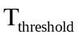表示负载阈值。当加速器本地负载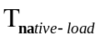超过值时，系统每隔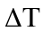时间，执行IB的RDMA操作读取远端加速器负载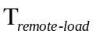；否则系统选用本地加速器完成任务调度，不读取远端加速器的负载。如果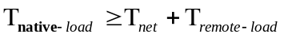，则选用本地加速器完成任务；否则通过网络访问远端加速器完成任务处理。对于和的取值，则需根据具体的加速器进行设置。
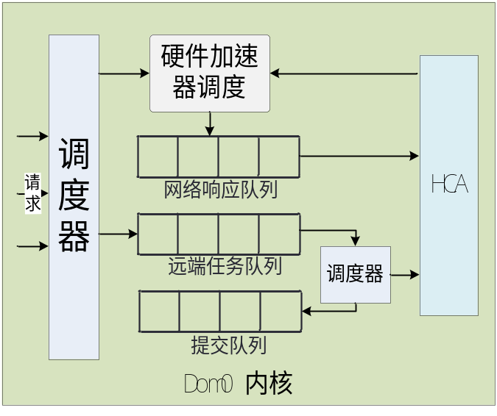
图4.6 基于InfiniBand调度加速器结构图
基于网络调度硬件加速器的结构如图4.6所示，图中的硬件加速器调度模块采用PL-FCFS策略，详细结构见图3.5，加速器写队列中存放所有待处理的任务，包括本地译码任务和远端传送来的任务。除了硬件加速器模块中的读写队列，本文还在Dom0后端驱动中添加网络响应队列、远端任务队列和提交队列完成任务调度。远端任务队列存放访问远端加速器的任务，提交队列存放已提交到远端未得到响应结果的任务，网络响应队列存放已处理完的远端任务。当DomU通知Dom0请求到来时，调度器选择负载小的加速器进行调度。不同的选择对应的不同策略如下所示，
- 选择本地加速器，调度器将请求添加到本地硬件加速器的写队列，按图3.5方式进行任务调度。在网络调度中，加速器写队列中的任务由本地任务和远端任务组成。任务调度结束后，调度器将判断任务的类型，如果是本地任务，调度器则将结果返回给对应的DomU；如果是远端任务，调度器则将其插入到网络响应队列，之后通过IB的SEND操作将结果返回给远端服务器。
- 选择远端加速器，调度器将请求添加到远端任务队列。如果远端任务队列不空，调度器则从队列取出任务，通过IB的SEND操作将任务数据发送到远端服务器，并将任务添加到提交队列等待响应结果。任务的结果数据返回后，调度器根据提交队列中的任务信息将结果返回给对应的DomU。
该方案在读取远端加速器负载数据的操作中，不需要远端干预，因此设计使用IB的RDMA操作直接获操作远端数据。而在任务传输操作中，需要通知远端服务器处理任务，因此选择双方协作完成的IB SEND操作完成任务传输。SEND操作中，接收端首先提交接收任务，一直等待发端的数据；一旦接收端接收到任务，则将任务放入加速器队列进行调度。
本文在加速器的网络调度设计中，使用IB完成数据服务器间的数据传输，并且设计合理的均衡加速器负载策略。该方案不仅均衡了不同服务器的加速器负载，而且大大提高了网络传输性能。

4.3 本章小结
本章初步探究基于网络的硬件加速器调度问题，设计了两台服务器间通过网络调度加速器的方案，均衡加速器负载。为了减少网络通信时延，本文采用InfiniBand实现网络通信。本文在内核态下建立服务器间的InfiniBand网络连接，实现基于InfiniBand的核心态网络通信。
调度方案中，为了减少调度开销，本文设计只有当本地加速器负载超过一定阈值后，才每隔一定的时间查询远端加速器负载，而非频繁的进行网络操作。在对远端服务器的通信中，使用InfiniBand的RDMA和SEND操作完成服务器间数据传输。最后，本章详细介绍了网络加速器调度策略。

第5章 C-RAN中虚拟化的Turbo译码加速器
本章首先对Turbo译码加速器的虚拟化进行具体设计，然后对虚拟化的Turbo译码加速器进行系统测试，测试Turbo译码加速器的虚拟化性能和调度策略性能。最后以图表的形式显示测试结果，并对结果做详细分析和说明。

5.1 Turbo译码加速器虚拟化
基站eNB（Evolved Node B，演进型Node B）中对LTE物理层的信号处理模块包括FFT，信道估计（Channel Estimation），解调（Demodulation），解交织（Descrambling）和Turbo译码（Decoding）^{[39]}。Turbo译码是物理层所有子模块中计算复杂度最高的模块，其通过多次复杂的迭代计算译码结果。选用硬件加速器实现Turbo译码可以很大程度上提高译码速度。
在Turbo译码加速器的虚拟化工作中，需要根据Turbo译码器具体设计的内容有两点，一是确定共享内存大小，二是调度策略中的哈希表实现。其他虚拟化设计与二三章节描述相同，如XenBus设备注册，前后端驱动建立连接，后端驱动对加速器的调度等。
1.前后端驱动间共享内存大小
Turbo码是Claude Berrou等人提出的一种级联卷积码^{[40]}。Turbo码长变化范围是5byte(40bit)-768byte(6144bit)，共188个不同的码长。Turbo根据码长计算编码数据长度的公式如下，
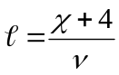 （5.1）
其中，是码长，单位是bit。是码率，Turbo码率是1/3。是编码长度，单位是byte。根据公式可知编码后，最大数据长度是18444byte（18.02KB）。由于加速器与服务器间以块为单位进行数据传输，块大小是4KB，所以将共享内存设置为4KB的整数倍。Turbo译码数据最大长度是约18KB，故本文将共享内存大小设置为20KB。
2.算法调度中哈希表设计
根据Turbo信息建立哈希表。加载模块之前，在Dom0对Turbo译码加速器进行测试，测出所有码长的实际解码时间，并以<码长，时间>的格式写入配置文件。加载后端模块时，后端驱动读取配置文件，将<码长，时间>信息存入结构体数组中，以码长为索引建立哈希表。
（5.2）
哈希表中解决冲突的方法采用链地址法。根据散列函数簇^{[41]}建立的散列函数是公式（5.2）。其中是一个大的质数，是1~的随机数，是0~的随机数，是Turbo码中不同码长的个数。本文选用=233，=51，=27，=188。通过此散列函数，使5~768范围内的188个码长映射到188个槽位上。
基于本文对硬件加速器的虚拟化设计和以上针对Turbo译码加速器进行的具体设计，本文搭建Turbo译码加速器虚拟化系统，并对系统进行详细测试。

5.2 系统测试

5.2.1 实验环境
实验中服务器处理器型号为Intel(R) Xeon(R) CPU E5-1650 v3，主频是3.50GHz，内存为16G。我们在Xilinx Virtex-6^{[42]} 评估板上实现Turbo译码算法，硬件加速器通过PCIe-2.0 x4接口与主机相连。Hypervisor版本是Xen-4.6.3-3.el6。Dom0的操作系统是CentOS 6.8，所有的DomU的操作系统为Ubuntu 14.04.1LTS，每个DomU配置内存4G，vcpu8个。为了使主机和加速器的数据传输速率达到400MB/s，我们以4KB为传输单位，每次固定传送4KB块大小。
实验中，我们在虚拟机DomU中运行基站eNB物理层应用程序，使用实验室自主研发的射频收发板接收信号。射频收发板通过PCIe接口与主机相连，板内完成低噪放、低通滤波、模数转换、基带滤波等操作，将模拟信号转换为数字信号。实验中将射频收发板Passthrough到虚拟机，供虚拟机独占使用。另一台机器作为UE（User Equipment，用户设备终端）用射频板向eNB发送无线信号，UE和eNB一起完成上行信道传输。当虚拟机中的eNB进行Turbo译码时，访问DomU中的虚拟Turbo加速器设备加速译码操作。eNB和UE程序来自开源网站OpenAir^{[43]}，代码和射频板的连接工作由实验室其他成员完成。

5.2.2 性能测试
1.Turbo译码加速器虚拟化性能测试
实验使用一个Turbo译码加速器设备并实现虚拟化，在服务器中创建一台虚拟机DomU，DomU连接射频收发板接收信号。另一台服务器运行UE向eNB发送信号，信号带宽是5MB/s。
在DomU中测试Turbo硬件译码时间和Turbo软件译码时间，测试结果如图5.1所示，图的横轴表示码长，纵轴表示译码时间。其中，硬件Turbo译码时延包含了DomU向Dom0发送请求，Dom0调用加速器译码，以及Dom0将结果返回给DomU的全部处理时间。从图中可以看出，随着Turbo码长的增加，硬件译码时延变化不大且总体时延小，而软件译码时延明显升高且远大于硬件译码时间。虚拟机中硬件Turbo译码性能至少是软件的3倍。
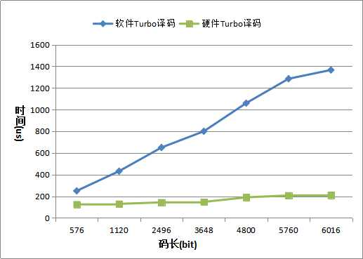
图5.1 虚拟机软件Turbo译码与硬件译码对比图
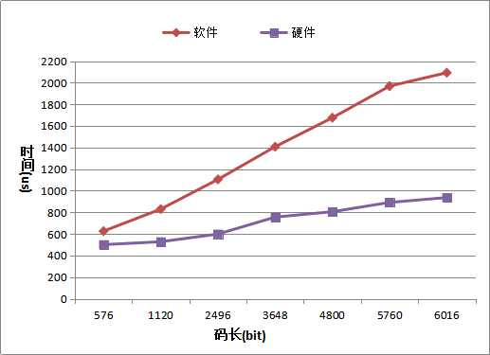
图5.2 虚拟机物理层时延对比图
物理层一个子帧数据的总体处理时延如图5.2所示，图中红线表示使用软件Turbo译码时一子帧的处理时间，紫线则是使用Turbo译码加速器时的总处理时间。在LTE标准协议中，规定物理层处理时延不能超过1ms，否则将不能满足信号实时处理的要求。从测试结果可知，选用软件Turbo译码时，子帧处理时间随着码长的增大迅速增加，只有在码长较短时才能满足LTE物理层的处理要求；而硬件Turbo译码中，子帧总体处理时间随着码长的增大缓慢增加，且最大值不超过1ms,能满足LTE物理层的处理要求。Turbo硬件加速器将物理层处理性能提高一倍。
为了测试加速器虚拟化开销，本文用硬件译码总时延减去加速器实际的解码时间，得出加速器虚拟化带来的开销如图5.3所示。加速器虚拟化开销包括前后端通知时延，数据传递时延和加速器调度时延。由图可以看出，Turbo译码加速器虚拟化开销在40us与65us之间。随着数据量的增加，受数据传递时间的影响，虚拟化开销会逐渐增大。
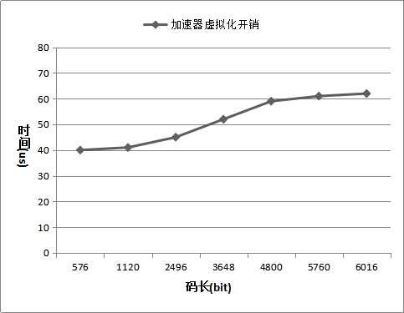
图5.3 Turbo译码加速器虚拟化开销图
以上测试结果表明，在虚拟机中，使用Turbo硬件加速器的性能远优于软件Turbo译码，在很大程度上提高物理层信号处理性能。使用Turbo译码硬件加速器能满足LTE物理层对无线信号实时处理的要求，可以更好的支持5M带宽的无线信号处理。
2.Turbo译码加速器调度算法性能测试
本实验使用一个Turbo译码加速器，服务器中创建三台虚拟机DomU1、DomU2和DomU3共享Turbo加速器，在Turbo码长固定为752B（6016b）的情况下，测试FCFS和PL-FCFS调度算法的性能。其中，三台虚拟机的配置相同，并且运行相同的应用程序。另外，实验选择较大的Turbo码长更有代表性，因为如果在较大码长下算法性能能满足LTE实时处理的需求，则较短码长的处理亦能满足。
实验首先使用FCFS算法调度并发任务，分别在DomU1、DomU2、DomU3虚拟化中测试Turbo加速器译码的时延；然后采用PL-FCFS调度算法，测试所有虚拟机的Turbo硬件译码时延。测试结果如图5.4所示。
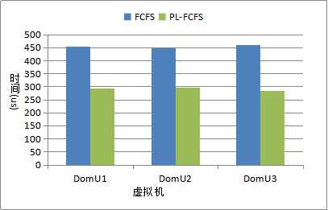
图5.4 不同调度策略的Turbo译码时延图
Turbo加速器和主机间的数据传输速率是400MB/s，数据以4KB的块大小为单位进行传输，故传输一块数据需要10us的时间。已知6016bit的Turbo码，待译码数据长度是18060byte，占用5个块，故将待译码数据写入硬件加速器需要50us；从加速器读取的译码结果长度是752byte，占用1个块，需要10us处理时间；加速器对数据的处理包括数据写入、数据计算和数据读出，又知752byte码长的加速器译码时间是148us，因此加速器中数据的计算时间是88us，如图5.5所示。

图5.5 加速器中各部分处理时间图
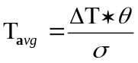 （5.3）
当多个任务并发时，按照公式（5.3）计算任务平均完成时间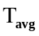。其中是加速器完成任务的时间，是并发的任务个数，代表加速器设备的个数。该实验使用一个加速器三台虚拟机，所以=1，=3。在FCFS算法调度中，=148us，故理论上=444us；在PL-FCFS算法调度中，每隔88us的间隔就有一个任务完成，所以=88us，=264us。但是实际测试中PL-FCFS调度策略开销较大，图5.4中的测试结果高于理论值。从测试结果可知，相对于FCFS算法，PL-FCFS策略将系统性能提高约35%。
选用PL-FCFS策略调度752byte码长的并发任务时，相比于图5.1中的单个虚拟机，平均译码时间约增加了85us时延。从图5.2可以看出，码长为752byte时，物理层总体时延增加85us后，仍小于1ms，基本能满足物理层实时处理的要求。但是选用FCFS算法时，从图5.4可知其平均时间又高出约150us，将不能满足实时处理的要求。
综上分析可知，相对于FCFS算法，PL-FCFS调度策略处理并发任务的性能更优，可将性能提高约35%。当三台虚拟机共享加速器时，PL-FCFS策略能满足LTE物理层实时处理的要求。
3.多个Turbo译码加速器调度算法性能测试
本实验中，服务器连接两个Turbo译码加速器，创建四个虚拟机。实验选用PL-FCFS策略，完成四台虚拟机共享2个硬件加速器的调度。四台虚拟机并发访问加速器完成752byte码长的译码操作。在虚拟机中测得Turbo译码时延如图5.6所示。
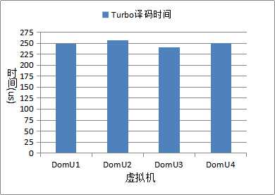
图5.6 虚拟机中Turbo硬件译码时间图
在四台虚拟机共享两个加速器的情况下，按照公式（5.3）可计算出理论上每个任务的平均完成时间，即176us。但是由于调度多个加速器时，计算加速器负载又引入部分开销，所以从图中可以看出，每个虚拟机的实际译码时延约是250us。从图中测试结果可知，不同虚拟机中的平均Turbo译码时间相近，说明多加速器的调度策略能较好的均衡加速器负载。
4.基于网络调度Turbo译码加速器的性能
实验使用两台服务器A和B，服务器A与服务器B配置相同，两台服务器通过InfiniBand的HCA适配卡、适配线相连解。本节设计两个实验来充分测试系统的网络开销和调度开销。
实验一，服务器A中创建一台虚拟机但是没有硬件加速器，设计服务器B连接一个Turbo加速器但不创建虚拟机。服务器A中的虚拟机使用本文设计的调度策略，通过InfiniBand网络访问服务器B中的Turbo译码加速器，以测试网络开销。为了测试InfiniBand性能，在对比试验中，将InfiniBand替换为以太网，使用传统UDP协议实现网络通信。测试服务器A中虚拟机的Turbo译码时延见图5.7，物理层一子帧的总体时延如图5.8。
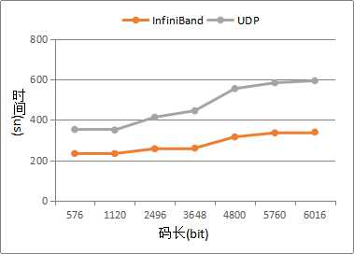
图5.7 基于网络的虚拟机Turbo译码时延图
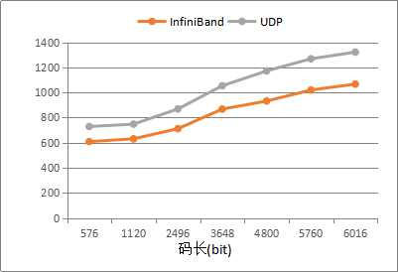
图5.8 基于网络的虚拟机子帧处理时延图
由图5.7可知，随着码长的增大Turbo译码时延逐渐增加。使用InfiniBand进行网络通信时，译码时延低于UDP，且码长越大InfiniBand性能越好。对比于以太网UDP协议的网络通信，InfiniBand将基于网络的硬件译码时延提高30%。从图5.8可以看出，基于InfiniBand网络传输的子帧总处理时延低于UDP，将子帧处理时间提高15%。但是码长较大时，子帧处理时延超过1ms，不能满足LTE实时处理的需求。根据结果可知，InfiniBand降低了网络开销，缩短了网络时延；当码长小于4800bit时，通过InfiniBand网络访问Turbo译码加速器可以满足LTE中物理层实时处理的需求。
实验二，设计服务器A连接一个Turbo加速器且创建三台虚拟机DomU1_A，DomU2_A，DomU3_A，服务器B连接一个硬件加速器并创建一台虚拟机DomU_B。当加速器负载不均衡时，通过InfiniBand网络访问远端加速器进行译码。该实验固定Turbo码长为456byte(3648bit)，其对应的硬件译码时间是100us。设置为200us，获取远端加速器负载的时间间隔设置为80us，即队列有两个任务时系统开始每隔80us查询一次远端加速器的负载。在四台虚拟机中测试Turbo译码时延，结果如图5.9所示。
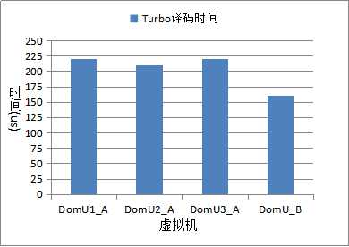
图5.9 基于网络的Turbo硬件译码时延图
从图5.9可知，服务器B中的加速器负载更小，其虚拟机中译码时间比服务器A中的更短，约相差50us并不悬殊。服务器A中不同虚拟机的译码时间相近。测试结果可以说明，本文设计的基于网络调度加速器的算法能很好的均衡不同服务器中的加速器负载。
根据以上两项实验及其测试结果可知，InfiniBand能够大大减少了网络通信开销，将基于网络访问加速器的译码时间提高30%。本文设计的基于网络调度加速器的策略能很好的均衡加速器负载，提高了系统整体性能。

5.3 本章小结
本章完成Turbo译码加速器的虚拟化，并对加速器虚拟化性能和调度算法性能进行测试。在Turbo加速器虚拟化性能测试中，通过测试虚拟机中软硬件译码时间和一子帧总的处理时间可知，Turbo硬件译码性能至少是软件的3倍，采用Turbo硬件加速器才能满足虚拟机中实时处理无线信号的需求。
在调度算法的性能测试中，设计多个虚拟机共享硬件加速器，分别采用FCFS算法与PL-FCFS算法控制并发调度，并测试译码时间。测试结果表明，相比于FCFS，PL-FCFS算法将性能提高约35%。本章设计多个虚拟机共享多个加速器的实验，根据虚拟机中Turbo译码的测试结果可知，多个加速器的调度设计能很好的均衡加速器负载。最后，本章设计实验测试基于网络访问加速器的性能，由结果可以看出InfiniBand大大降低了网络通信开销，且本文设计的调度策略能较好的均衡不同服务器间的加速器负载。

第6章 结论与展望

6.1 总结
本文的研究主要是在Xen准虚拟化环境下，实现I/O设备即硬件加速器的虚拟化与调度工作。基于Xen准虚拟化分离设备驱动模型，给出了适合加速器设备的虚拟化设计和实现。在C-RAN研究背景下，通过实现硬件加速器的虚拟化来提高LTE物理层信号处理能力。论文主要分以下四部分详细探讨了硬件加速器的虚拟化设计和实现工作。
- 为C-RAN设计高效的硬件加速器虚拟化方案。基于Xen准虚拟化分离设备驱动模型，在内核态下完成加速器设备的虚拟化。为了提高加速器虚拟化性能，设计在虚拟机间以共享内存的方式实现数据的高效传输，使用I/O共享环、事件通道机制实现通知的轻量级传递。
- 设计硬件加速器调度算法。本文设计PL-FCFS策略控制多台虚拟机并发访问加速器的操作，使任务并发流水工作并均衡加速器负载，提高系统吞吐量、减少任务平均等待时间。另外，设计基于链表的无锁共享队列存取并发任务，避免加锁操作引入的开销。
- 设计基于网络的加速器调度策略，均衡网络中加速器的负载。在加速器调度的基础上，添加队列完成网络任务的调度，并使用InfiniBand在内核态下完成服务器间的网络连接和任务传输，减少网络通信开销。
- 实现Turbo译码加速器虚拟化系统，对系统性能进行充分测试，并根据结果详细分析加速器虚拟化性能和调度策略的效率。
本文在低虚拟化开销下，设计并实现了C-RAN中硬件加速器的虚拟化。测试证明，在C-RAN中引入Turbo译码加速器，基于本文的虚拟化方案实现其虚拟化，能够大大提高基站的无线信号处理能力，满足LTE物理层实时处理的要求。

6.2 展望
本文的加速器虚拟化研究虽然取得了初步的成功，但若要实现C-RAN基带池中对硬件加速器池的动态调度，任务依然繁重，还有许多有待进一步深入进行的研究工作。这里将要点概括如下：
- 进一步改进硬件加速器调度算法。若虚拟机中的任务优先级不同，则需
进一步改进调度算法，将任务优先级因素考虑在内。通过优化调度算法，使调度开销尽可能小，并保证加速器的负载均衡。
- 不同功能加速器的调度。LTE协议中有很多复杂耗时的模块，为了大幅度提高C-RAN处理能力，可以根据需要引入多个加速器，且每个加速器实现不同的加速功能。然后设计有效调度策略，选择相应的加速器完成对应的功能。
- 集群环境中实现加速器的动态调度。若要在虚拟基站池中实现统一的加速器管理和调度，均衡所有的加速器负载，则需要集群管理心跳检测机制，设计有效的算法均加速器衡负载，实现所有加速器的动态调度。

致谢
岁月如梭，时光荏苒，转眼间已度过两年半的研究生时光。在研究生期间，不管是项目工程还是理论研究，身边的人都给过我太多帮助。在此论文完成之际，请允许我衷心的向我的老师、同学和家人送上深深的谢意。
首先，我要特别感谢我的导师——吴俊教授。这篇论文从选题到学术研究，再到论文写作，吴俊老师都以他渊博的知识给予我耐心的指导。吴俊老师那严谨的科研态度、敢于创新的科研精神，一直是我在学习和研究中的榜样。在吴俊老师的悉心引导下，我不仅提高了自主学习能力，而且增强动手实践能力。在吴俊老师的精心指导下，我一步步将理论知识运用于实践项目，再从实践中总结经验，以论文的形式展现出来。
本论文的完成还要感谢张志峰老师、苏立峰老师、郭栋学长和刘典学长的帮助。从张志峰老师那里学到很多论文写作技巧，苏立峰老师则从技术创新和设计上给予了良多灵感，而郭栋和刘典学长的专业技术指导和解决问题的能力使我受益颇深。
我对研究生期间一直所处的CIC通信与智能计算实验室，充满了爱和感激之情。在此，感谢汤绍先和石丰略在硬件加速器使用方面的帮助，感谢丁壮同学在LTE方面给予我的莫大帮助，感谢陈向煌、冯湖斌、徐伟伟在射频收发板使用上的帮助，感谢吴坤恒在实验工作上的帮助，感谢骆原学长、仇路学长、雷蕾学长、赵朝兴学长、陈志平学长对我的学习指导，还要感谢陈鑫、牛丽凡、吴健、韩雨琪、张清清、于威、程松林、刘玲宇在日常生活中对我的帮助和关心。谢谢实验室同学们在我低沉的时候给予我鼓励，在我松懈的时候给予我鞭策，你们的陪伴使我的硕士生活更加绚丽多彩。
最后要感谢学校的培养和家人对我的无私的爱。我的家人一直给予我精神上的支持和鼓励，帮助我客服困难，使我在学校的培养下顺利完成学业。

2017年3月

参考文献
[1] Wang X, Huang Y, Cui C, et al. C-RAN: Evolution toward Green Radio Access Network[J]. China Communications, 2010
[2] China Mobile Research Institute. C-RAN: The Road Towards Green RAN White Paper[R]. Ver 3.0. 2013
[3] Ulversoy T. Software Defined Radio: Challenges and Opportunities[J]. IEEE Communications Surveys & Tutorials, 2010, 12(12):531-550
[4] Checko A, Christiansen H L, Yan Y, et al. Cloud RAN for Mobile Networks—A Technology Overview[J]. IEEE Communications Surveys & Tutorials, 2015, 17(1):405-426.
[5] Reed J H. A FORMAL METHODOLOGY FOR ESTIMATING THE FEASIBLE PROCESSOR SOLUTION SPACE FOR A SOFTWARE RADIO[C]// 2005
[6] Buracchini E. The software radio concept[J]. IEEE Communications Magazine, 2000, 38(9):138-143
[7] Mitola J. The software radio architecture[J]. IEEE Communications Magazine, 2002, 33(5):26-38
[8] Wu J, Zhang Z, Hong Y, et al. Cloud radio access network (C-RAN): a primer[J]. IEEE Network, 2015, 29(1):35-41
[9] IBM Virtual Machine Facility/370 Planning Guide. IBM Corporation, Publication No. C20-1801-0, 1972
[10] Nanda S, Chiueh T C. A Survey on Virtualization Technologies[J]. Rpe Report, 2005
[11] Goldberg R P. Survey of virtual machine research[J]. Computer, 1974, 7(6):34-45
[12] Smith J E, Nair R. The Architecture of Virtual Machines[J]. Computer, 2005, 38(5):32-38
[13] Chen P M, Noble B D. When Virtual Is Better Than Real[C]// Hotos-Viii:, Workshop on Hot Topics in Operating Systems, May 20-23, 2001, Elmau/oberbayern, Germany. 2001:0133
[14] Staff V I. Whitepaper: Understanding Full Virtualization, Paravirtualization, and Hardware Assist[J]. 2007
[15] Sites R L. Binary translation[J]. Communications of the Acm, 1993, 36(2):69-81
[16] Rose R. Survey of System Virtualization Techniques[J]. Virtualization, 2004
[17] Vmware A, System I B M, Server V E S X, et al. Memory resource management in VMware ESX server[J]. Acm Sigops Operating Systems Review, 2002, 36(SI):181-194
[18] Hoskins M E. User-mode Linux[J]. Linux Journal, 2006, 2006(145):págs. 64-66
[19] Kivity A. kvm : the Linux Virtual Machine Monitor[C]// Linux Symposium, Ottawa, Ontario. 2007
[20] Barham P, Dragovic B, Fraser K, et al. Xen and the art of virtualization[C]// Nineteenth ACM Symposium on Operating Systems Principles. ACM, 2003:164-177.
[21] Chisnall D. The Definitive Guide to the Xen Hypervisor[J]. Pearson Schweiz Ag, 2008
[22] Bellard F. QEMU, a fast and portable dynamic translator[C]// Freenix Track: 2005 Usenix Technical Conference, April 10-15, 2005, Anaheim, Ca, Usa. 2005:41-46
[23] Menon A, Santos J R, Turner Y, et al. Diagnosing performance overheads in the xen virtual machine environment[C]// Acm/usenix International Conference on Virtual Execution
Environments. ACM, 2005:13-23
[24] 胡冷非, 李小勇. 基于Xen的I/O准虚拟化驱动研究[J]. 计算机工程, 2009, 35(23):258-259
[25] Xen.org. Writing Xen Drivers: Using XenBus and XenStore. https://wiki.xen.org/wiki/XenBus, 2015
[26] Klauser W. The /proc, file system[J]. Sys Admin, 1998, 7(6):32-35
[27] 周文博. 基于Xen的声音设备虚拟化的研究[D]. 华中科技大学, 2011
[28] Clark B, Deshane T, Dow E, et al. Xen and the art of repeated research[C]// Conference on Usenix Technical Conference. USENIX Association, 2004:47-47
[29] 褚振勇. FPGA设计及应用[M]. 西安电子科技大学出版社, 2012
[30] Virtex-6 FPGA Memory Interface Solutions, Xilinx Corporation. June 2011
[31] Zhu H, Zhang Z, Wu J, et al. Scheduling Algorithm Design for Virtualized Hardware Accelerator in C-RAN[C]// International Conference on Cloud Computing Research and Innovations. 2016:25-29
[32] 高一凡. 数据结构算法解析 第1版[M]. 清华大学出版社, 2008
[33] Christenson D A. Concurrent, non-blocking, lock-free queue and method, apparatus, and computer program product for implementing same: US, US7802032[P]. 2010
[34] Panda D K. InfiniBand Architecture[C]// Symposium on High PERFORMANCE Interconnects. IEEE Computer Society, 2001:159
[35] Goldenberg D, Kagan M, Ran R, et al. Zero Copy Sockets Direct Protocol over InfiniBand — Preliminary Implementation and Performance Analysis[J]. 2005:128-137
[36] B Woodruff, S Hefty. Introduction to the InfiniBand Core Software[C]// Linux Symposium. 2005:271-282
[37] Mellanox. RDMA Aware Networks Programming User Manual Rev1.2. http://www.mellanox.com
[38] RDMA. http://www.rdmaconsortium.org
[39] Chen Z, Wu J. LTE physical layer implementation based on GPP multi-core parallel processing and USRP platform[C]// International Conference on Communications and NETWORKING in China. IEEE, 2014:197-201
[40] Berrou C, Glavieux A, Thitimajshima P. Near Shannon limit error correcting coding and decoding: Turbo-codes[M]// Near Shannon limit error-correcting coding and decoding: Turbo-codes. 1. 1993:1064-1070 vol.2
[41] THOMASH.CORMEN. 算法导论[M]. 机械工业出版社, 2013
[42] Alfke P, Inc X. Xilinx Virtex-6 FPGA User Guide Lite[J]. Eetimes Com, 2009
[43] OpenAir web. https://twiki.eurecom.fr/twiki/bin/oops/OpenAirInterface

附录
前后端驱动通信连接中的结构体定义
前端内核模块在指定的函数中调用xenbus_register_frontend()函数将前端驱动注册到XenBus，后端调用xenbus_register_backend()函数将后端驱动注册到XenBus。驱动注册后，XenBus将挂载在总线上的设备和驱动的ids相匹配，相同则触发驱动的probe()函数。如果一个后端设备对应多个前端设备，即多个虚拟机共享一个设备时，将会执行多次probe()函数，因此我们在后端驱动的probe()函数中创建结构体virha_back_info的对象，来存储每一个前后端虚拟机间的连接信息，自定义结构体描述如下。
struct virha_back_info{
struct xenbus_device *xenbus_dev; /*指向XenBus虚拟设备*/
domid_t domu_id; /*记录虚拟机DomU的id号*/
struct vm_struct *map_ring_area; /*映射共享环到自己的虚拟地址空间*/
grant_handle_t ioring_handle; /*映射共享环的操作手柄*/
struct virha_back_ring back_ring; /*后端环，向其读取请求，存入响应*/
spinlock_t virha_ring_lock; /*后端环的自旋锁，防止对环的并发操作*/
unsigned int back_irq; /*事件通道绑定的中断号，触发另一端的中断*/
unsigned int share_pages_num; /*共享页的个数*/
struct vm_struct *map_memory_area; /*映射共享内存到自己的虚拟地址空间，通过此变量访问共享内存*/
grant_handle_t *pages_handle; /*映射共享内存的操作手柄，保存此变量，在取消映射时使用*/
};
在后端probe()函数中，调用dev_set_drvdata()函数将virha_back_info对象保存在XenBus设备中，这样有多个连接时，后端驱动根据不同连接中的设备通过dev_get_drvdata()函数获得virha_back_info包含的连接信息。类似于后端，前端驱动中也定义保存连接信息的结构体，描述如下。
struct virha_front_info{
struct xenbus_device *xenbus_dev; /*指向XenBus虚拟设备*/
struct cdev cdev; /*创建的字符设备*/
unsigned int front_irq; /*事件通道绑定的中断号，触发另一端中断*/
unsigned int evtchn; /*事件通道号*/
struct virha_sring *ring_addr; /*共享环所在页的地址*/
grant_ref_t ring_gref; /*共享环的授权引用*/
struct virha_front_ring front_ring; /*前端环，向其放入请求，取出响应*/
spinlock_t ring_lock; /*对环操作的自旋锁*/
unsigned int share_memory_num; /*共享内存中页的个数*/
unsigned long *share_memory_addr; /*共享内存的地址*/
grant_ref_t *share_memory_grefs; /*共享内存的授权引用*/
wait_queue_head_t read_queue; /*读取设备时的等待队列*/
struct list_head response_list; /*响应队列，将响应插入此链表*/
};
后端驱动加速器调度的结构体定义
为了完成加速器的调度，后端驱动中要定义全局变量，以保存线程、无所共享队列、哈希表和任务的信息。相关结构体定义如下，
struct req_task{ //任务结构体
struct virha_back_info vbinfo; /*指向连接信息*/
char *write_addr; /*写入数据的地址*/
char *read_addr; /*将数据读取到此地址*/
unsigned int data_length; /*数据长度*/
struct req_task *next; /*指向下一个任务*/
};
struct freelock_queue{ //无锁共享队列结构体
struct req_task *head; /*指向队列头*/
struct req_task *tail; /*指向队列尾*/
};
struct decoder{ //码长信息
int len; /*待解码数据的码长*/
int time; /*码长对应的解码时间*/
struct hlist_node hnode; /*哈希链表*/
};
struct virha_sched { //调度信息结构体
int *hadev_no; /*设备序号，从0开始*/
/*写线程，读线程，分配任务的线程*/
struct task_struct **hadev_wrthrd,**hadev_rdthrd,*hadev_dipthrd;
/*写线程的等待队列，读线程的等待队列，分配线程的等待队列*/
wait_queue_head_t *hadev_wrwq,*hadev_rdwq,*hadev_dipwq;
int decoder_num; /*译码数据不同码长的个数*/
struct hlist_head *hashtb; /*哈希表的头部*/
struct decoder *decoder_node; /*哈希表的链表*/
int *total_time; /*保存每个加速器的待处理时间*/
struct freelock_queue *free_queue; /*空闲队列*/
struct freelock_queue *dispatch_queue; /*分配队列*/
struct freelock_queue **write_queue; /*所有的写队列*/
struct freelock_queue **read_queue; /*所有的读队列*/
struct file **hadev_filp; /*保存加速器设备文件描述符*/
};
加载后端模块时，需要将加速器设备个数作为参数传入内核。每个加速器设备都有一对读写线程(hadev_wrthrd,hadev_rdthrd)和队列(write_queue,read_queue)来维护，所以根据设备个数，后端创建相应数量的读写线程、队列，并给total_time分配相应大小的空间。另外后端将设备序号传入读写线程的，使不同线程可以根据设备描述结构hadev_filp和设备序号来操作不同的设备。
无锁共享队列的实现
根据第三章的伪代码，现给出无锁共享队列的插入和取出操作的实现如下，不再详细说明。
/*比较地址adr所指向的值是否和oldv相同，不同则返回0，相同则将地址adr所指向值替换为newv，并返回1*/
#define CAS(adr, oldv, newv) __sync_bool_compare_and_swap(adr, oldv, newv)
struct req_task *fetch_task(struct freelock_queue *queue){ //取请求
struct req_task *next;
do{
next = queue->head->next;
if(next == NULL){ /*队列为空*/
return NULL;
}
CAS(&queue->tail, next, queue->tail->next);
}while(!CAS(&queue->head->next, next, next->next));
CAS(&queue->tail, NULL, queue->head);
return next;
}
void insert_task(struct freelock_queue *queue, struct req_task *task){//插入请求
struct req_task *tail;
do{
tail = queue->tail;
}while(tail == NULL || !CAS(&tail->next, NULL, task));
if(queue->tail->next != NULL)
CAS(&queue->tail, tail, task); /*更新尾指针*/
}
内核态下访问驱动的实现
根据第三章的分析，在操作设备时，需要将用户地址空间扩大到内核空间，具体实现如下，
old_fs = get_fs(); /*保存用户地址空间*/
set_fs(get_ds()); /*扩大用户地址空间*/
file->f_op->write()/read()/unlocked_ioctl(); /*访问设备操作*/
set_fs(old_fs); /*恢复用户地址空间*/

个人简历、在读期间发表的学术论文与研究成果
个人简历：
朱慧，女，1993年10月生。
2010年7月毕业山东农业大学 计算机科学与技术专业 获学士学位。
2014年9月入同济大学读硕士研究生，计算机科学与技术专业。

已发表论文：
[1] Zhu H, Zhang Z, Wu J, et al. Scheduling Algorithm Design for Virtualized Hardware Accelerator in C-RAN[C]// International Conference on Cloud Computing Research and Innovations. 2016:25-29（EI收录）

发明专利：
[1] 吴俊，朱慧，汤绍先，郭栋，石丰略，苏立峰.一种基于Xen虚拟化集群的FPGA加速器调度系统及方法，201510687947.9,2015

Times New Roman体，四号，居中，单倍行距，段前0磅，段后0磅，选填Master、Doctor

